室内气流组织分析报告

设计编号：

工程地点 | ： | 郑州
建设单位 | ：
设计单位 | ：
设计人 | ：
校对人 | ：
审定人 | ：
报告日期 | ： | 2025年12月29日

采用软件 | : 建筑通风Vent2025 | 
软件版本 | : 20250505(PLUS)
正版授权码 | : T18834247395
研发单位 | : 北京绿建软件股份有限公司
目 录
1 项目概况 3
1.1 平面图 3
1.2 三维视图 7
2 计算依据 7
3 参考标准 8
4 技术措施 8
5 计算方法 8
5.1 CFD计算原理 9
6 结果分析 11
6.1 室内速度场分布 11
6.2 室内风速矢量图 12
6.3 流线图 13
7 结论 13

项目概况

平面图
1层平面
2层平面
3层平面
4层平面
5层平面
6层平面
7层平面
8层平面

三维视图
请先在【模型观察】命令中保存图片

计算依据
本项目主要参照资料为：
- 《绿色建筑评价标准》GB/T 50378-2019（2024年版）
- 《绿色建筑评价技术细则》
- 《建筑通风效果测试与评价标准》JGJ/T 309—2013
- 委托方提供的总平面图、建筑专业设计图纸、设计效果图等图纸资料

参考标准
室内气流组织评价的主要依据为《绿色建筑评价标准》GB/T 50378-2019（2024年版）中控制项5.1.2条，具体要求如下：
5.1.2 应采取措施避免厨房、餐厅、打印复印室、卫生间、地下车库等区域的空气和污染物串通到其他空间；应防止厨房、卫生间的排气倒灌。

技术措施
本项目采用了如下技术措施避免室内气流组织合理，防止污染物串通：
房间类型 | 措施
卫生间 | 置于自然通风负压侧
卫生间 | 设置可关闭的门
卫生间 | 安装排气扇
卫生间 | 设置竖向排风道
卫生间 | 排气道设计有利于排气通畅
卫生间 | 安装止回排气阀、放倒灌风帽
卫生间 | 风口位置合理，进排风无短路/无污染
卫生间 | 排放位置合理，远离其他空间/室外人员活动区
卫生间 | 设置气窗（公共卫生间、浴室）

计算方法
本项目首先采用CFD计算得出室内流速分布和气流方向，从整体上展示室内风速和气流组织，为室内优化设 计提供依据。

CFD计算原理

湍流模型
湍流模型反映了流体流动的状态，在流体力学数值模拟中，不同的流体流动应该选择合适的湍流模型才会最大限度模拟出真实的流场数值。本项目依据《绿色建筑评价技术细则》推荐的标准k-ε湍流模型进行室内流场计算。下表为几种工程流体中常见湍流模型适用性：
表 1 常用湍流模型适用范围
常用湍流模型 | 特点和适用工况
standard k-ε 模型 | 简单的工业流场和热交换模拟，无较大压力梯度、分离、强曲率流，适用于初始的参数研究
RNG k-ε模型 | 适合包括快速应变的复杂剪切流、中等旋涡流动、局部转捩流如边界层分离、钝体尾迹涡、大角度失速、房间通风、室外空气流动
realizable k-ε 模型 | 旋转流动、强逆压梯度的边界层流动、流动分离和二次流，类似于RNG

边界条件
进风窗口：采用压强边界条件；
排风窗口：采用压强边界条件。

求解计算
- 数学模型
本项目采用CFD（计算流体力学）方法对风场进行求解，即在所分析的计算域内建立流体流动的质量守恒、动量守恒和能量守恒建立数学控制方程，其一般形式如下所示：
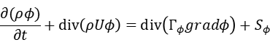
该式中的φ可以是速度、湍流动能、湍流耗散率以及温度等物理量，参照下表
表 5.1-1 计算流体力学的控制方程
名称 | 变量
连续性方程 | 1 | 0 | 0
x 速度 |  | 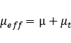 | 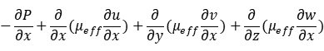
y 速度 |  |  | 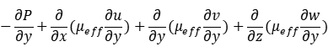
z 速度 |  |  | 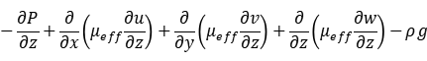
湍流动能 |  | 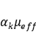 | 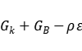
湍流耗散 |  | 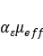 | 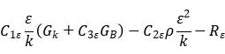
温度 |  | 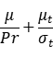
上表中的常数如下：
 |  | 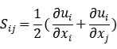 | 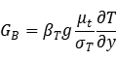
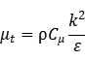 |  |  | 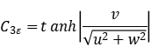
由 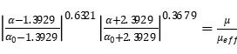 计算。其中
如果，则
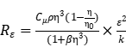，其中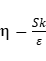，，

- 差分格式
本项目采用二阶迎风格式对方程进行离散，二阶迎风格式的准确性可满足一般流体模拟计算的要求。

结果分析

室内速度场分布
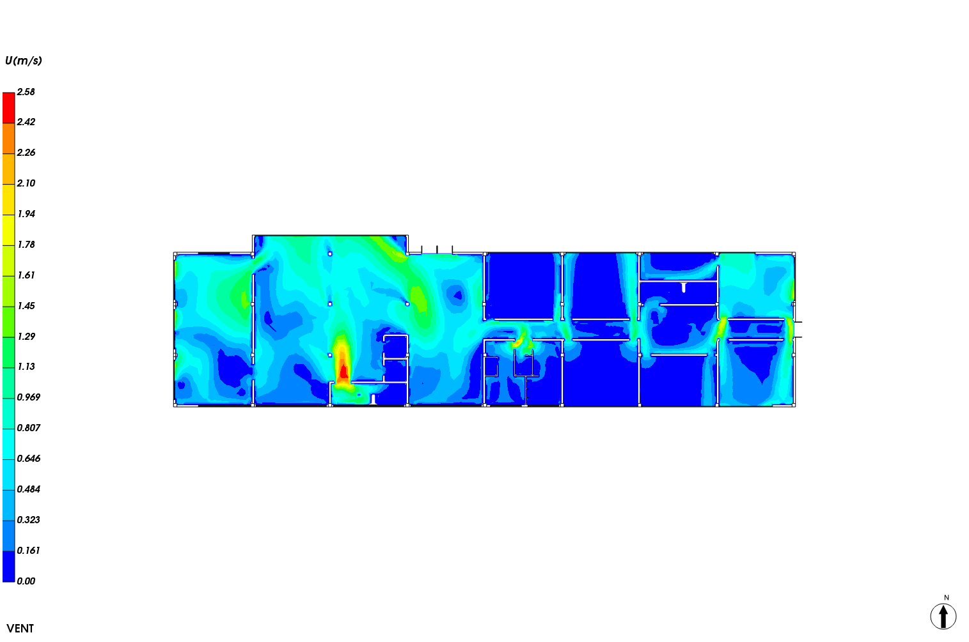
图6-1 室内速度分布

室内风速矢量图
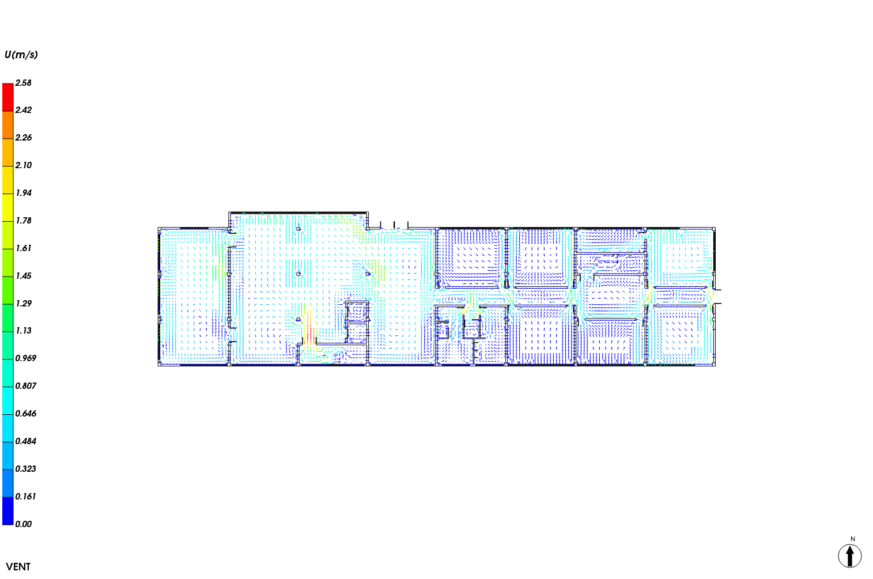
图6-2 室内风速矢量图

流线图
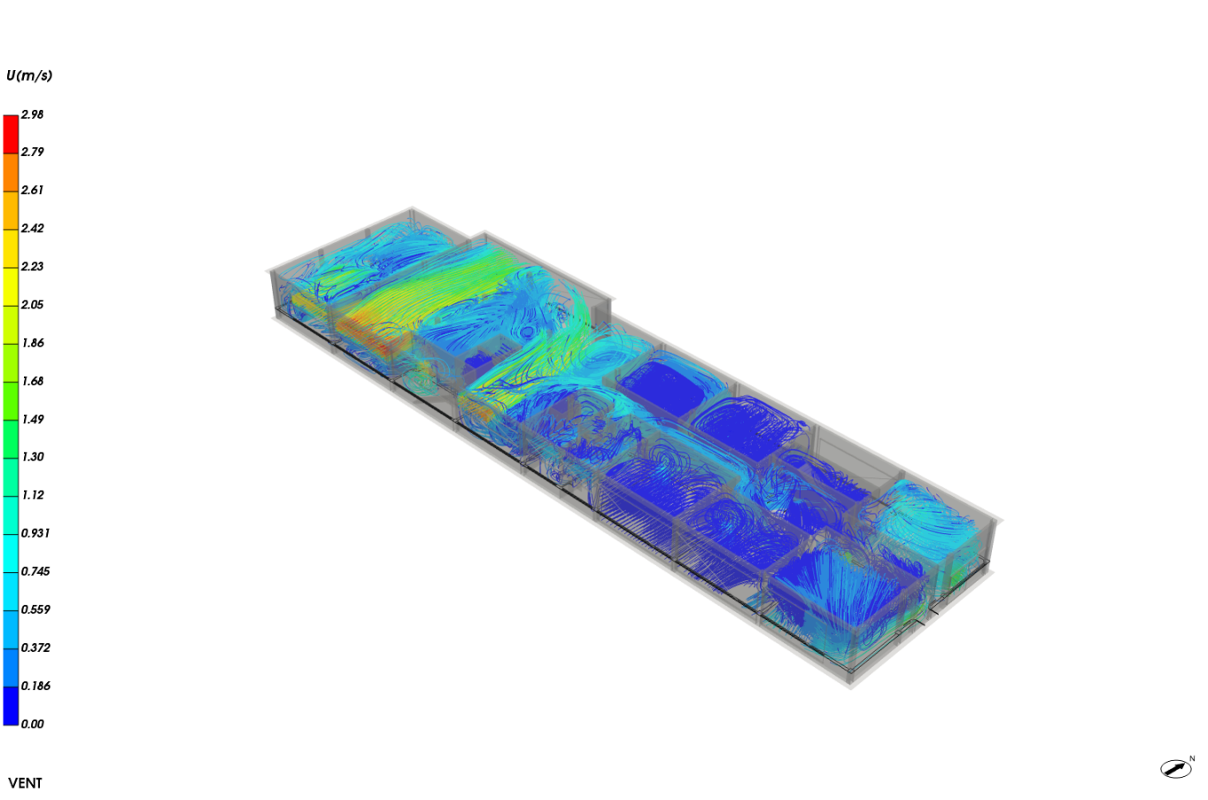
图6-3 室内流线图

结论
该建筑参评房间所用技术措施合理，且通过CFD对室内进行气流组织分析，确认气流组织合理，满足绿标5.1.2的要求。

室内气流组织分析报告

设计编号：

工程地点 | ： | 郑州
建设单位 | ：
设计单位 | ：
设计人 | ：
校对人 | ：
审定人 | ：
报告日期 | ： | 2025年12月29日

采用软件 | : 建筑通风Vent2025
软件版本 | : 20250505(PLUS)
正版授权码 | : T18834247395
研发单位 | : 北京绿建软件股份有限公司
目 录
1 项目概况 3
1.1 平面图 3
1.2 三维视图 7
2 计算依据 7
3 参考标准 8
4 技术措施 8
5 计算方法 8
5.1 CFD计算原理 9
6 结果分析 11
6.1 室内速度场分布 11
6.2 室内风速矢量图 12
6.3 流线图 13
7 结论 13

项目概况

平面图
1层平面
2层平面
3层平面
4层平面
5层平面
6层平面
7层平面
8层平面

三维视图
请先在【模型观察】命令中保存图片

计算依据
本项目主要参照资料为：
- 《绿色建筑评价标准》GB/T 50378-2019（2024年版）
- 《绿色建筑评价技术细则》
- 《建筑通风效果测试与评价标准》JGJ/T 309—2013
- 委托方提供的总平面图、建筑专业设计图纸、设计效果图等图纸资料

参考标准
室内气流组织评价的主要依据为《绿色建筑评价标准》GB/T 50378-2019（2024年版）中控制项5.1.2条，具体要求如下：
5.1.2 应采取措施避免厨房、餐厅、打印复印室、卫生间、地下车库等区域的空气和污染物串通到其他空间；应防止厨房、卫生间的排气倒灌。

技术措施
本项目采用了如下技术措施避免室内气流组织合理，防止污染物串通：
房间类型 | 措施
卫生间 | 置于自然通风负压侧
卫生间 | 设置可关闭的门
卫生间 | 安装排气扇
卫生间 | 设置竖向排风道
卫生间 | 排气道设计有利于排气通畅
卫生间 | 安装止回排气阀、放倒灌风帽
卫生间 | 风口位置合理，进排风无短路/无污染
卫生间 | 排放位置合理，远离其他空间/室外人员活动区
卫生间 | 设置气窗（公共卫生间、浴室）

计算方法
本项目首先采用CFD计算得出室内流速分布和气流方向，从整体上展示室内风速和气流组织，为室内优化设 计提供依据。

CFD计算原理

湍流模型
湍流模型反映了流体流动的状态，在流体力学数值模拟中，不同的流体流动应该选择合适的湍流模型才会最大限度模拟出真实的流场数值。本项目依据《绿色建筑评价技术细则》推荐的标准k-ε湍流模型进行室内流场计算。下表为几种工程流体中常见湍流模型适用性：
表 1 常用湍流模型适用范围
常用湍流模型 | 特点和适用工况
standard k-ε 模型 | 简单的工业流场和热交换模拟，无较大压力梯度、分离、强曲率流，适用于初始的参数研究
RNG k-ε模型 | 适合包括快速应变的复杂剪切流、中等旋涡流动、局部转捩流如边界层分离、钝体尾迹涡、大角度失速、房间通风、室外空气流动
realizable k-ε 模型 | 旋转流动、强逆压梯度的边界层流动、流动分离和二次流，类似于RNG

边界条件
进风窗口：采用压强边界条件；
排风窗口：采用压强边界条件。

求解计算
- 数学模型
本项目采用CFD（计算流体力学）方法对风场进行求解，即在所分析的计算域内建立流体流动的质量守恒、动量守恒和能量守恒建立数学控制方程，其一般形式如下所示：
该式中的φ可以是速度、湍流动能、湍流耗散率以及温度等物理量，参照下表
表 5.1-1 计算流体力学的控制方程
名称 | 变量
连续性方程 | 1 | 0 | 0
x 速度
y 速度
z 速度
湍流动能
湍流耗散
温度
上表中的常数如下：
由 计算。其中
如果，则
，其中，，

- 差分格式
本项目采用二阶迎风格式对方程进行离散，二阶迎风格式的准确性可满足一般流体模拟计算的要求。

结果分析

室内速度场分布
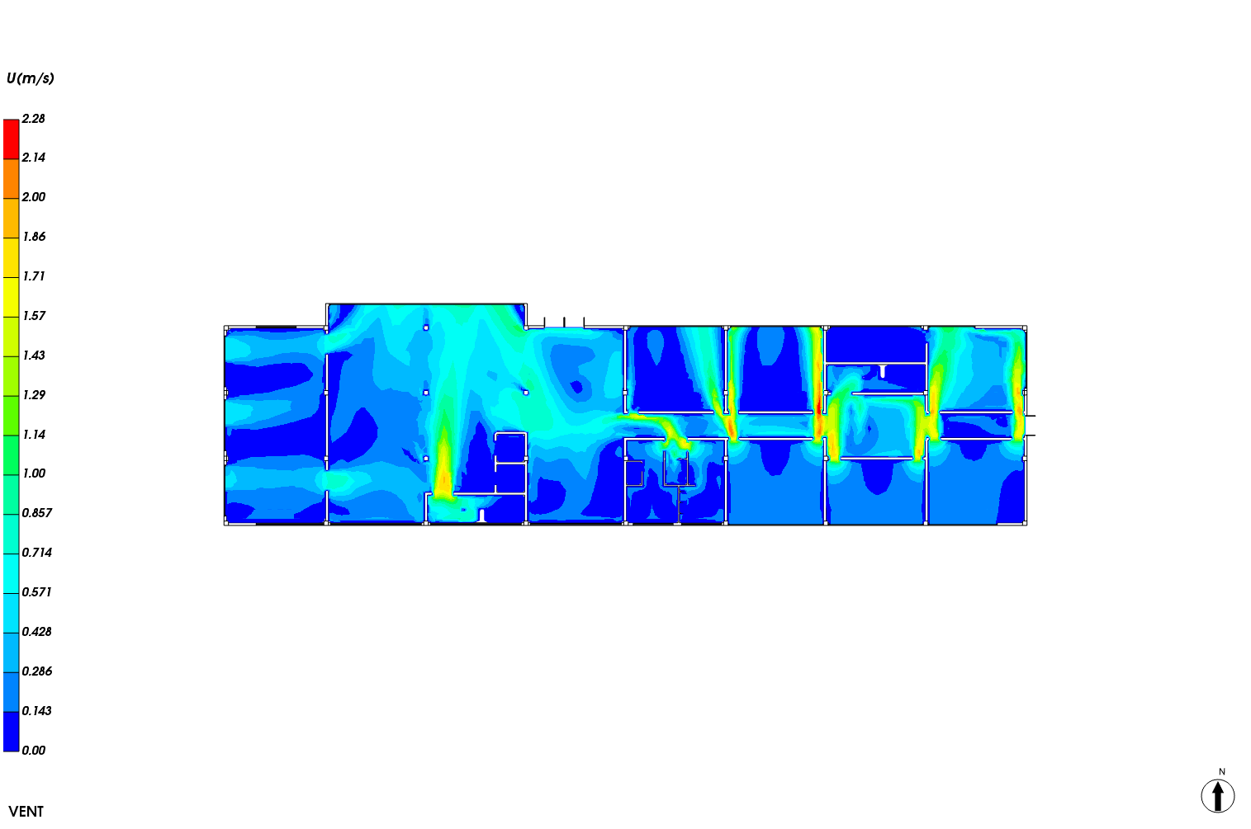
图6-1 室内速度分布

室内风速矢量图
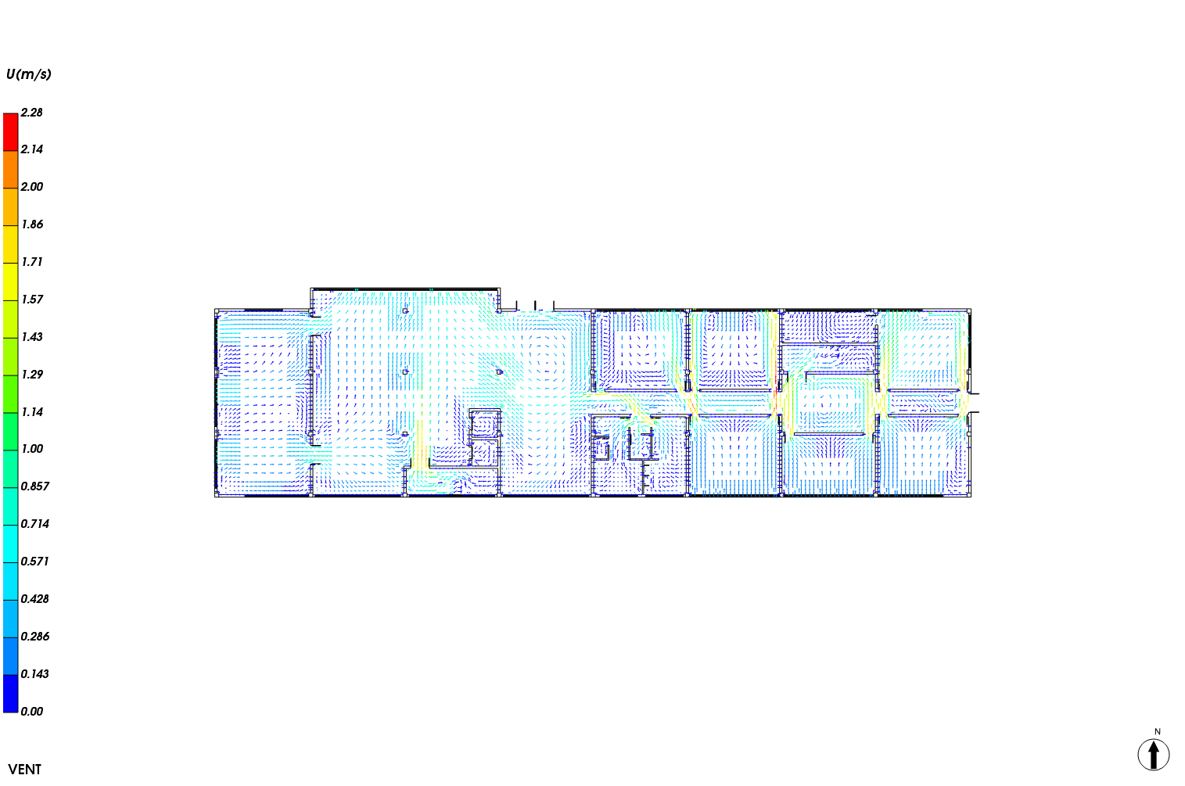
图6-2 室内风速矢量图

流线图
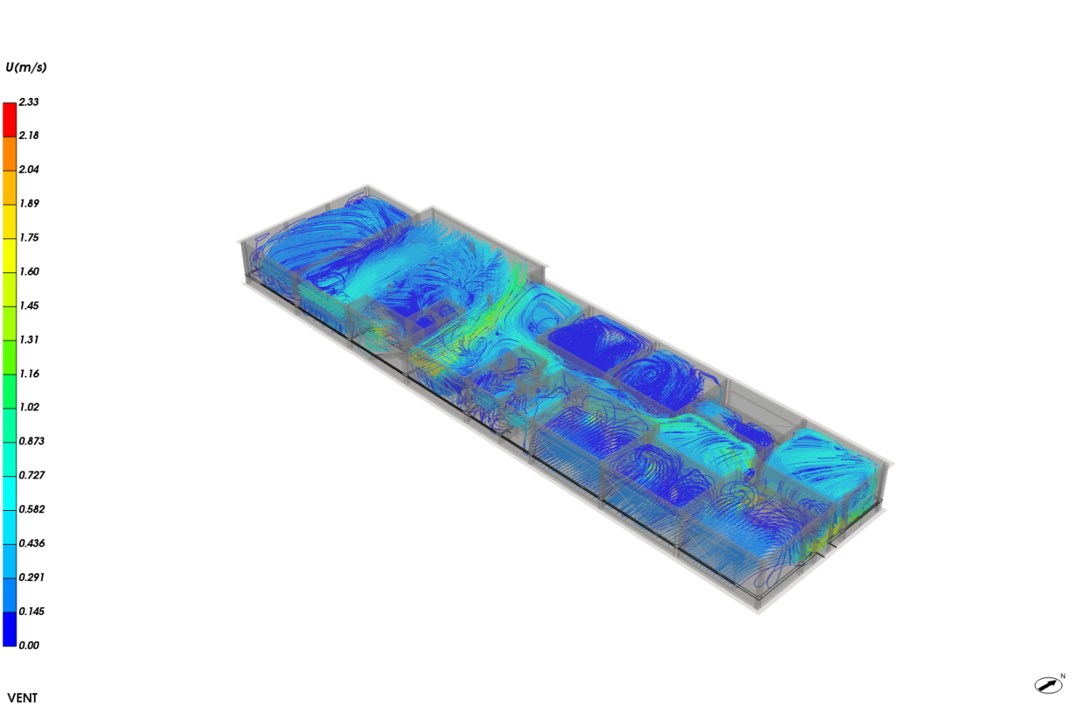
图6-3 室内流线图

结论
该建筑参评房间所用技术措施合理，且通过CFD对室内进行气流组织分析，确认气流组织合理，满足绿标5.1.2的要求。

室内气流组织分析报告

设计编号：

工程地点 | ： | 郑州
建设单位 | ：
设计单位 | ：
设计人 | ：
校对人 | ：
审定人 | ：
报告日期 | ： | 2025年12月29日

采用软件 | : 建筑通风Vent2025
软件版本 | : 20250505(PLUS)
正版授权码 | : T18834247395
研发单位 | : 北京绿建软件股份有限公司
目 录
1 项目概况 3
1.1 平面图 3
1.2 三维视图 7
2 计算依据 7
3 参考标准 8
4 技术措施 8
5 计算方法 8
5.1 CFD计算原理 9
6 结果分析 11
6.1 室内速度场分布 11
6.2 室内风速矢量图 12
6.3 流线图 13
7 结论 13

项目概况

平面图
1层平面
2层平面
3层平面
4层平面
5层平面
6层平面
7层平面
8层平面

三维视图
请先在【模型观察】命令中保存图片

计算依据
本项目主要参照资料为：
- 《绿色建筑评价标准》GB/T 50378-2019（2024年版）
- 《绿色建筑评价技术细则》
- 《建筑通风效果测试与评价标准》JGJ/T 309—2013
- 委托方提供的总平面图、建筑专业设计图纸、设计效果图等图纸资料

参考标准
室内气流组织评价的主要依据为《绿色建筑评价标准》GB/T 50378-2019（2024年版）中控制项5.1.2条，具体要求如下：
5.1.2 应采取措施避免厨房、餐厅、打印复印室、卫生间、地下车库等区域的空气和污染物串通到其他空间；应防止厨房、卫生间的排气倒灌。

技术措施
本项目采用了如下技术措施避免室内气流组织合理，防止污染物串通：
房间类型 | 措施
卫生间 | 置于自然通风负压侧
卫生间 | 设置可关闭的门
卫生间 | 安装排气扇
卫生间 | 设置竖向排风道
卫生间 | 排气道设计有利于排气通畅
卫生间 | 安装止回排气阀、放倒灌风帽
卫生间 | 风口位置合理，进排风无短路/无污染
卫生间 | 排放位置合理，远离其他空间/室外人员活动区
卫生间 | 设置气窗（公共卫生间、浴室）

计算方法
本项目首先采用CFD计算得出室内流速分布和气流方向，从整体上展示室内风速和气流组织，为室内优化设 计提供依据。

CFD计算原理

湍流模型
湍流模型反映了流体流动的状态，在流体力学数值模拟中，不同的流体流动应该选择合适的湍流模型才会最大限度模拟出真实的流场数值。本项目依据《绿色建筑评价技术细则》推荐的标准k-ε湍流模型进行室内流场计算。下表为几种工程流体中常见湍流模型适用性：
表 1 常用湍流模型适用范围
常用湍流模型 | 特点和适用工况
standard k-ε 模型 | 简单的工业流场和热交换模拟，无较大压力梯度、分离、强曲率流，适用于初始的参数研究
RNG k-ε模型 | 适合包括快速应变的复杂剪切流、中等旋涡流动、局部转捩流如边界层分离、钝体尾迹涡、大角度失速、房间通风、室外空气流动
realizable k-ε 模型 | 旋转流动、强逆压梯度的边界层流动、流动分离和二次流，类似于RNG

边界条件
进风窗口：采用压强边界条件；
排风窗口：采用压强边界条件。

求解计算
- 数学模型
本项目采用CFD（计算流体力学）方法对风场进行求解，即在所分析的计算域内建立流体流动的质量守恒、动量守恒和能量守恒建立数学控制方程，其一般形式如下所示：
该式中的φ可以是速度、湍流动能、湍流耗散率以及温度等物理量，参照下表
表 5.1-1 计算流体力学的控制方程
名称 | 变量
连续性方程 | 1 | 0 | 0
x 速度
y 速度
z 速度
湍流动能
湍流耗散
温度
上表中的常数如下：
由 计算。其中
如果，则
，其中，，

- 差分格式
本项目采用二阶迎风格式对方程进行离散，二阶迎风格式的准确性可满足一般流体模拟计算的要求。

结果分析

室内速度场分布
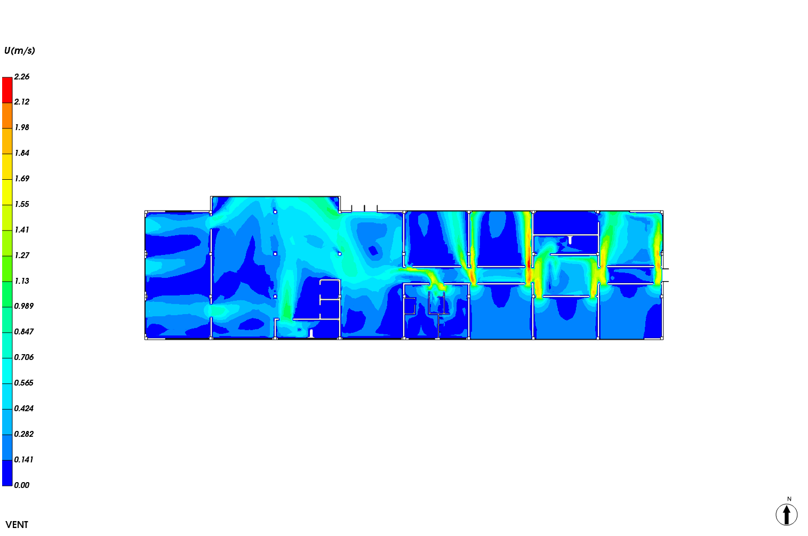
图6-1 室内速度分布

室内风速矢量图
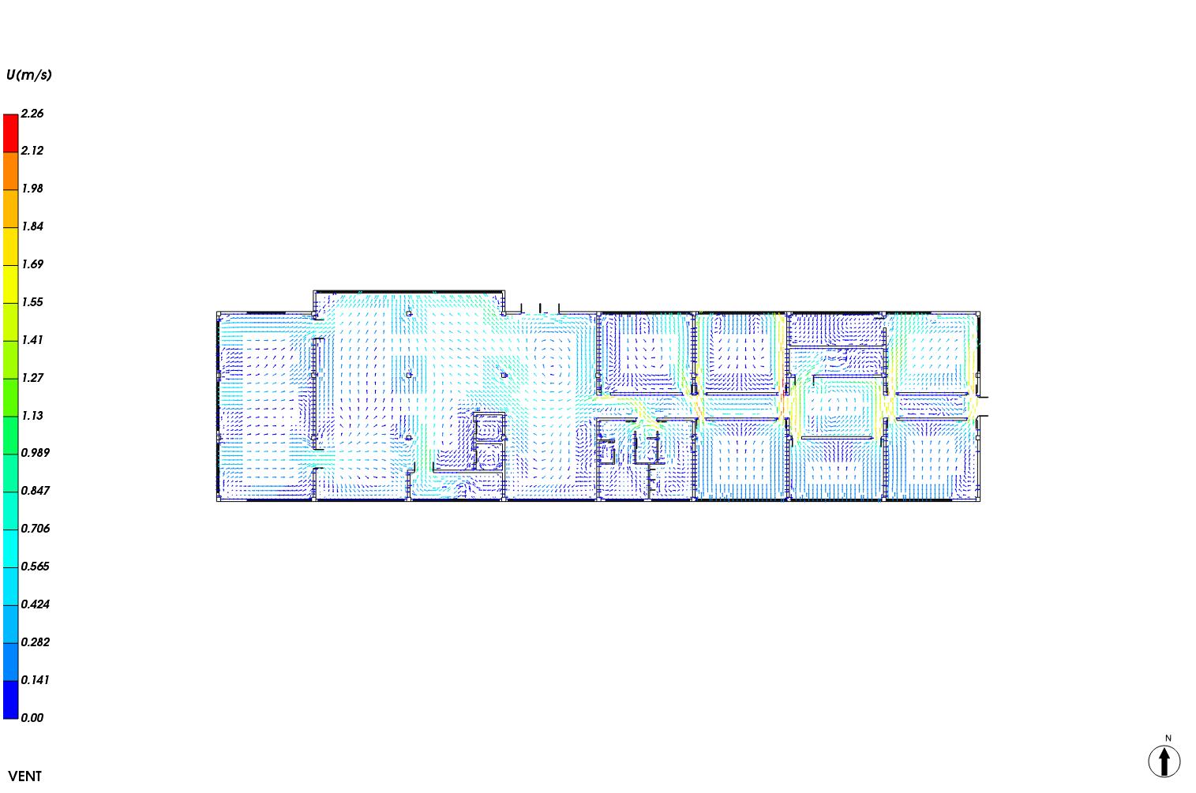
图6-2 室内风速矢量图

流线图
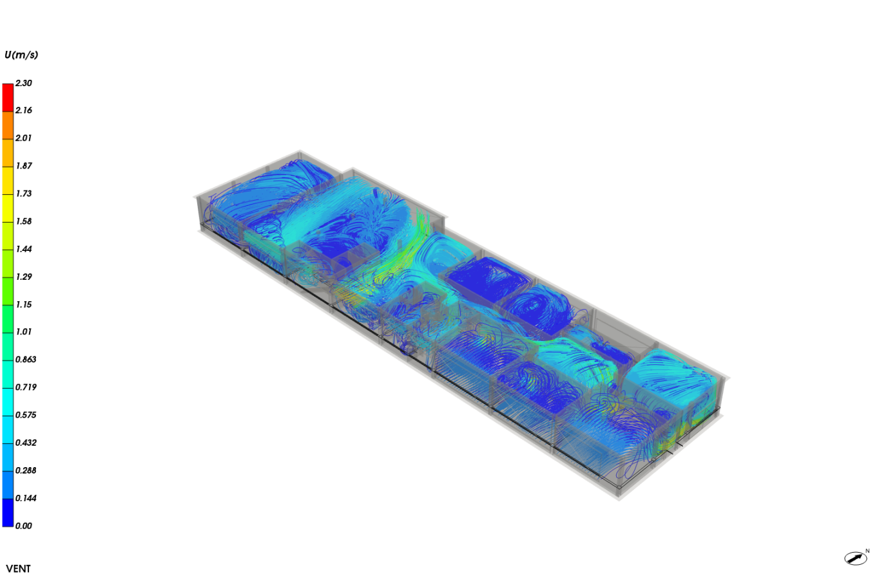
图6-3 室内流线图

结论
该建筑参评房间所用技术措施合理，且通过CFD对室内进行气流组织分析，确认气流组织合理，满足绿标5.1.2的要求。

室内气流组织分析报告

设计编号：

工程地点 | ： | 郑州
建设单位 | ：
设计单位 | ：
设计人 | ：
校对人 | ：
审定人 | ：
报告日期 | ： | 2025年12月29日

采用软件 | : 建筑通风Vent2025
软件版本 | : 20250505(PLUS)
正版授权码 | : T18834247395
研发单位 | : 北京绿建软件股份有限公司
目 录
1 项目概况 3
1.1 平面图 3
1.2 三维视图 7
2 计算依据 7
3 参考标准 8
4 技术措施 8
5 计算方法 8
5.1 CFD计算原理 9
6 结果分析 11
6.1 室内速度场分布 11
6.2 室内风速矢量图 12
6.3 流线图 13
7 结论 13

项目概况

平面图
1层平面
2层平面
3层平面
4层平面
5层平面
6层平面
7层平面
8层平面

三维视图
请先在【模型观察】命令中保存图片

计算依据
本项目主要参照资料为：
- 《绿色建筑评价标准》GB/T 50378-2019（2024年版）
- 《绿色建筑评价技术细则》
- 《建筑通风效果测试与评价标准》JGJ/T 309—2013
- 委托方提供的总平面图、建筑专业设计图纸、设计效果图等图纸资料

参考标准
室内气流组织评价的主要依据为《绿色建筑评价标准》GB/T 50378-2019（2024年版）中控制项5.1.2条，具体要求如下：
5.1.2 应采取措施避免厨房、餐厅、打印复印室、卫生间、地下车库等区域的空气和污染物串通到其他空间；应防止厨房、卫生间的排气倒灌。

技术措施
本项目采用了如下技术措施避免室内气流组织合理，防止污染物串通：
房间类型 | 措施
卫生间 | 置于自然通风负压侧
卫生间 | 设置可关闭的门
卫生间 | 安装排气扇
卫生间 | 设置竖向排风道
卫生间 | 排气道设计有利于排气通畅
卫生间 | 安装止回排气阀、放倒灌风帽
卫生间 | 风口位置合理，进排风无短路/无污染
卫生间 | 排放位置合理，远离其他空间/室外人员活动区
卫生间 | 设置气窗（公共卫生间、浴室）

计算方法
本项目首先采用CFD计算得出室内流速分布和气流方向，从整体上展示室内风速和气流组织，为室内优化设 计提供依据。

CFD计算原理

湍流模型
湍流模型反映了流体流动的状态，在流体力学数值模拟中，不同的流体流动应该选择合适的湍流模型才会最大限度模拟出真实的流场数值。本项目依据《绿色建筑评价技术细则》推荐的标准k-ε湍流模型进行室内流场计算。下表为几种工程流体中常见湍流模型适用性：
表 1 常用湍流模型适用范围
常用湍流模型 | 特点和适用工况
standard k-ε 模型 | 简单的工业流场和热交换模拟，无较大压力梯度、分离、强曲率流，适用于初始的参数研究
RNG k-ε模型 | 适合包括快速应变的复杂剪切流、中等旋涡流动、局部转捩流如边界层分离、钝体尾迹涡、大角度失速、房间通风、室外空气流动
realizable k-ε 模型 | 旋转流动、强逆压梯度的边界层流动、流动分离和二次流，类似于RNG

边界条件
进风窗口：采用压强边界条件；
排风窗口：采用压强边界条件。

求解计算
- 数学模型
本项目采用CFD（计算流体力学）方法对风场进行求解，即在所分析的计算域内建立流体流动的质量守恒、动量守恒和能量守恒建立数学控制方程，其一般形式如下所示：
该式中的φ可以是速度、湍流动能、湍流耗散率以及温度等物理量，参照下表
表 5.1-1 计算流体力学的控制方程
名称 | 变量
连续性方程 | 1 | 0 | 0
x 速度
y 速度
z 速度
湍流动能
湍流耗散
温度
上表中的常数如下：
由 计算。其中
如果，则
，其中，，

- 差分格式
本项目采用二阶迎风格式对方程进行离散，二阶迎风格式的准确性可满足一般流体模拟计算的要求。

结果分析

室内速度场分布
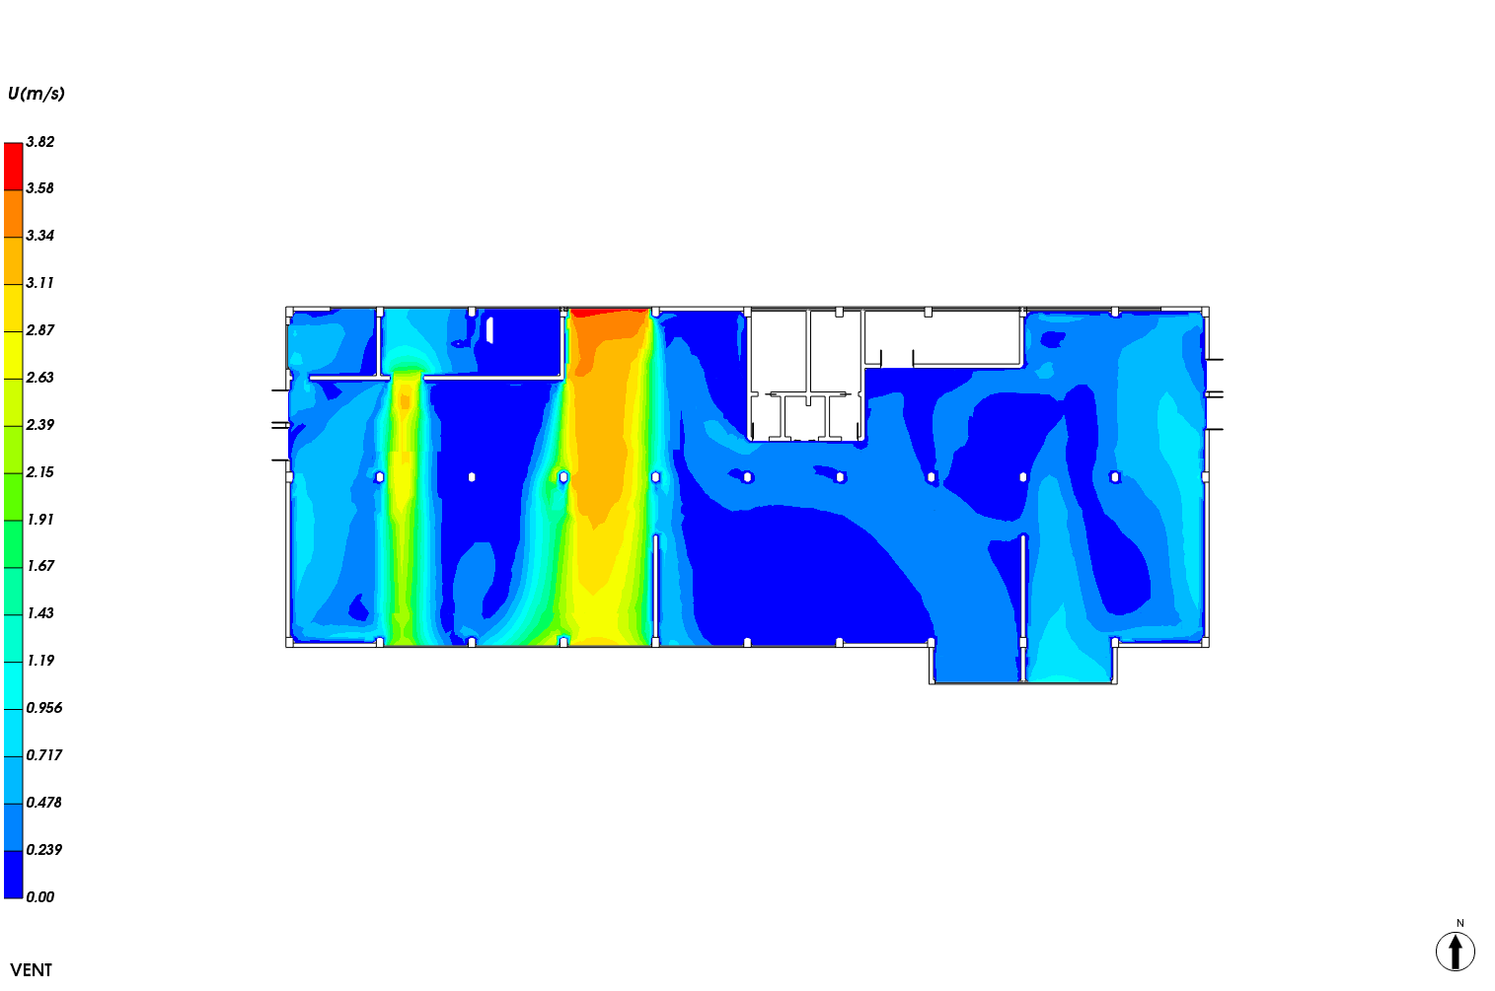
图6-1 室内速度分布

室内风速矢量图
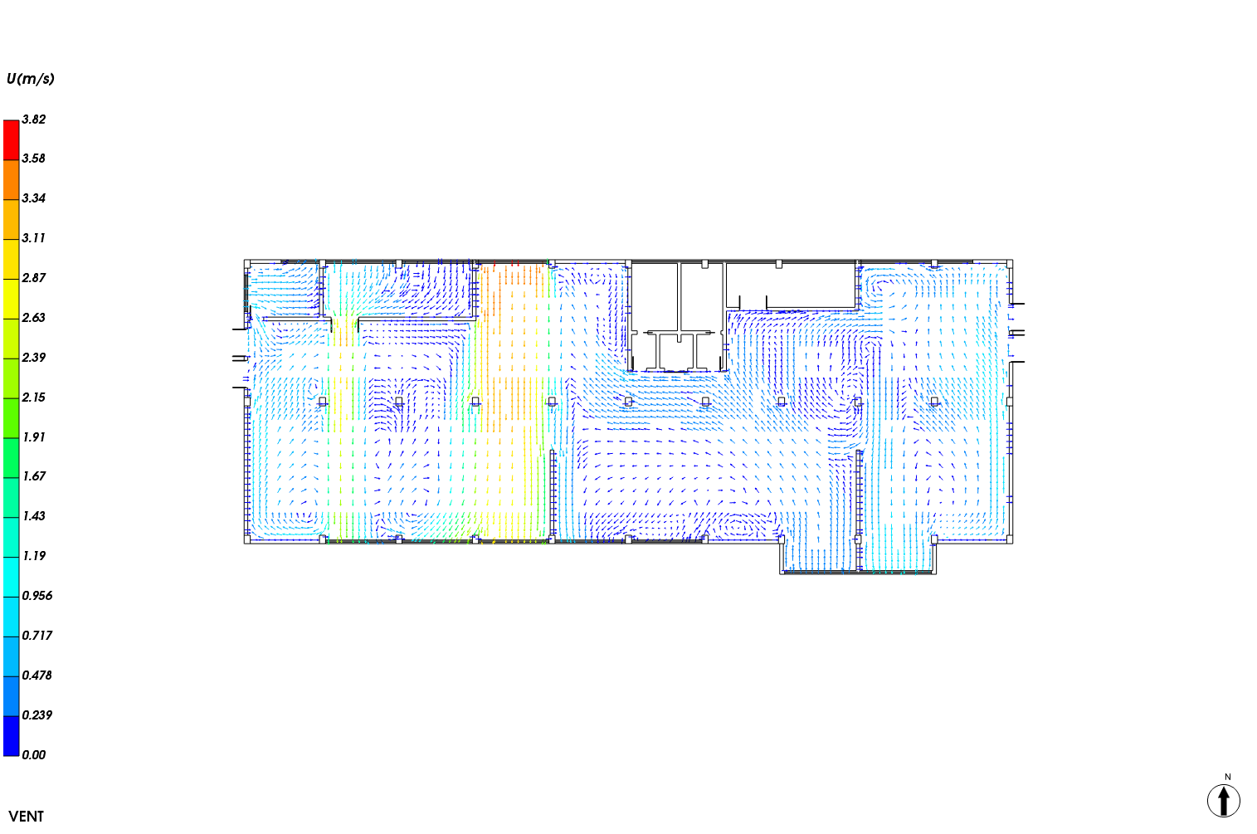
图6-2 室内风速矢量图

流线图
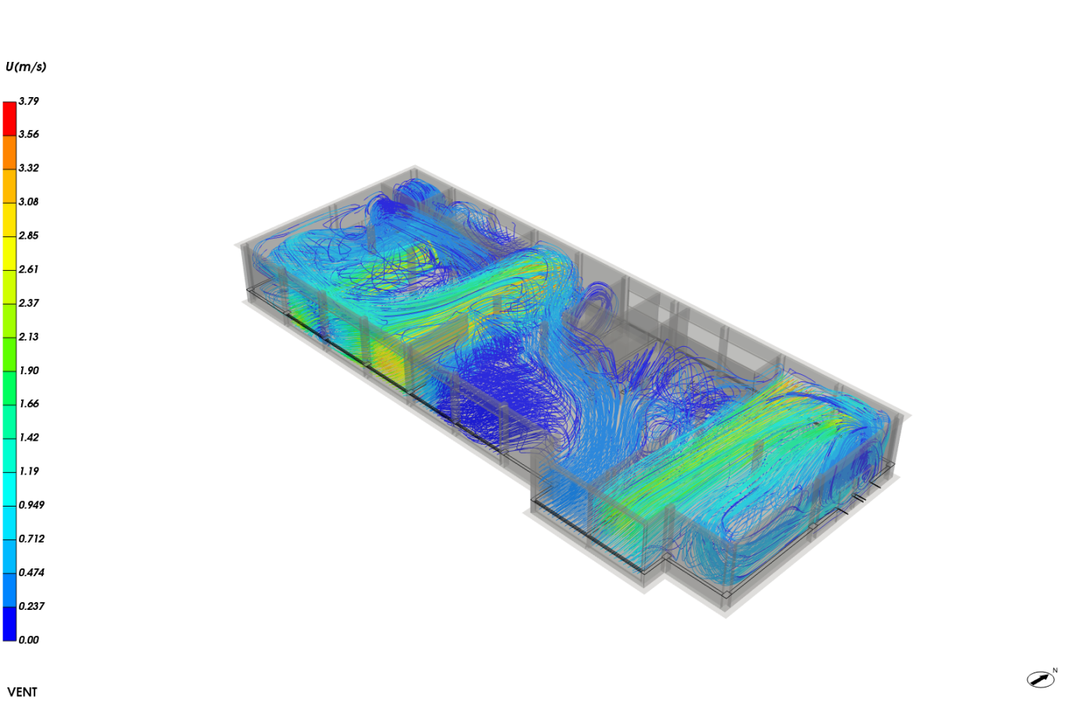
图6-3 室内流线图

结论
该建筑参评房间所用技术措施合理，且通过CFD对室内进行气流组织分析，确认气流组织合理，满足绿标5.1.2的要求。

室内气流组织分析报告

设计编号：

工程地点 | ： | 郑州
建设单位 | ：
设计单位 | ：
设计人 | ：
校对人 | ：
审定人 | ：
报告日期 | ： | 2025年12月29日

采用软件 | : 建筑通风Vent2025
软件版本 | : 20250505(PLUS)
正版授权码 | : T18834247395
研发单位 | : 北京绿建软件股份有限公司
目 录
1 项目概况 3
1.1 平面图 3
1.2 三维视图 7
2 计算依据 7
3 参考标准 8
4 技术措施 8
5 计算方法 8
5.1 CFD计算原理 9
6 结果分析 11
6.1 室内速度场分布 11
6.2 室内风速矢量图 12
6.3 流线图 13
7 结论 13

项目概况

平面图
1层平面
2层平面
3层平面
4层平面
5层平面
6层平面
7层平面
8层平面

三维视图
请先在【模型观察】命令中保存图片

计算依据
本项目主要参照资料为：
- 《绿色建筑评价标准》GB/T 50378-2019（2024年版）
- 《绿色建筑评价技术细则》
- 《建筑通风效果测试与评价标准》JGJ/T 309—2013
- 委托方提供的总平面图、建筑专业设计图纸、设计效果图等图纸资料

参考标准
室内气流组织评价的主要依据为《绿色建筑评价标准》GB/T 50378-2019（2024年版）中控制项5.1.2条，具体要求如下：
5.1.2 应采取措施避免厨房、餐厅、打印复印室、卫生间、地下车库等区域的空气和污染物串通到其他空间；应防止厨房、卫生间的排气倒灌。

技术措施
本项目采用了如下技术措施避免室内气流组织合理，防止污染物串通：
房间类型 | 措施
卫生间 | 置于自然通风负压侧
卫生间 | 设置可关闭的门
卫生间 | 安装排气扇
卫生间 | 设置竖向排风道
卫生间 | 排气道设计有利于排气通畅
卫生间 | 安装止回排气阀、放倒灌风帽
卫生间 | 风口位置合理，进排风无短路/无污染
卫生间 | 排放位置合理，远离其他空间/室外人员活动区
卫生间 | 设置气窗（公共卫生间、浴室）

计算方法
本项目首先采用CFD计算得出室内流速分布和气流方向，从整体上展示室内风速和气流组织，为室内优化设 计提供依据。

CFD计算原理

湍流模型
湍流模型反映了流体流动的状态，在流体力学数值模拟中，不同的流体流动应该选择合适的湍流模型才会最大限度模拟出真实的流场数值。本项目依据《绿色建筑评价技术细则》推荐的标准k-ε湍流模型进行室内流场计算。下表为几种工程流体中常见湍流模型适用性：
表 1 常用湍流模型适用范围
常用湍流模型 | 特点和适用工况
standard k-ε 模型 | 简单的工业流场和热交换模拟，无较大压力梯度、分离、强曲率流，适用于初始的参数研究
RNG k-ε模型 | 适合包括快速应变的复杂剪切流、中等旋涡流动、局部转捩流如边界层分离、钝体尾迹涡、大角度失速、房间通风、室外空气流动
realizable k-ε 模型 | 旋转流动、强逆压梯度的边界层流动、流动分离和二次流，类似于RNG

边界条件
进风窗口：采用压强边界条件；
排风窗口：采用压强边界条件。

求解计算
- 数学模型
本项目采用CFD（计算流体力学）方法对风场进行求解，即在所分析的计算域内建立流体流动的质量守恒、动量守恒和能量守恒建立数学控制方程，其一般形式如下所示：
该式中的φ可以是速度、湍流动能、湍流耗散率以及温度等物理量，参照下表
表 5.1-1 计算流体力学的控制方程
名称 | 变量
连续性方程 | 1 | 0 | 0
x 速度
y 速度
z 速度
湍流动能
湍流耗散
温度
上表中的常数如下：
由 计算。其中
如果，则
，其中，，

- 差分格式
本项目采用二阶迎风格式对方程进行离散，二阶迎风格式的准确性可满足一般流体模拟计算的要求。

结果分析

室内速度场分布
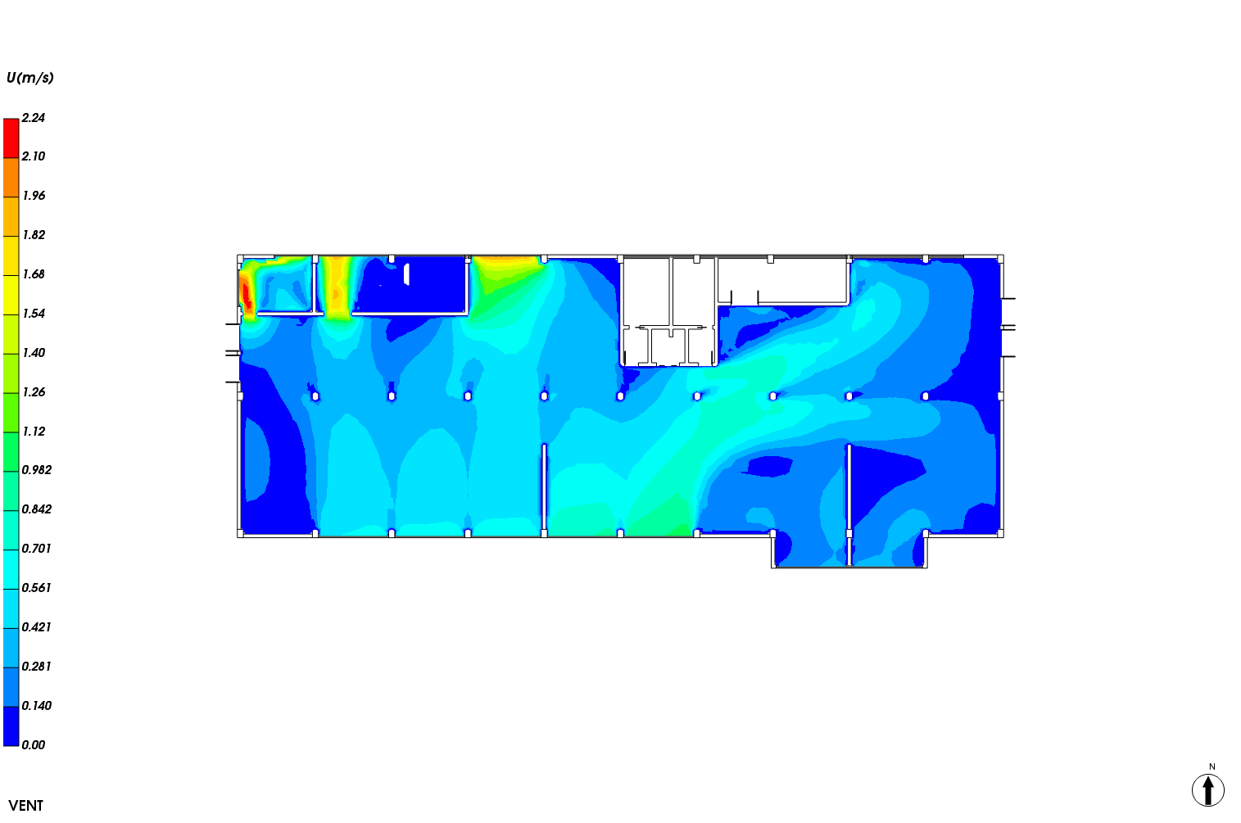
图6-1 室内速度分布

室内风速矢量图
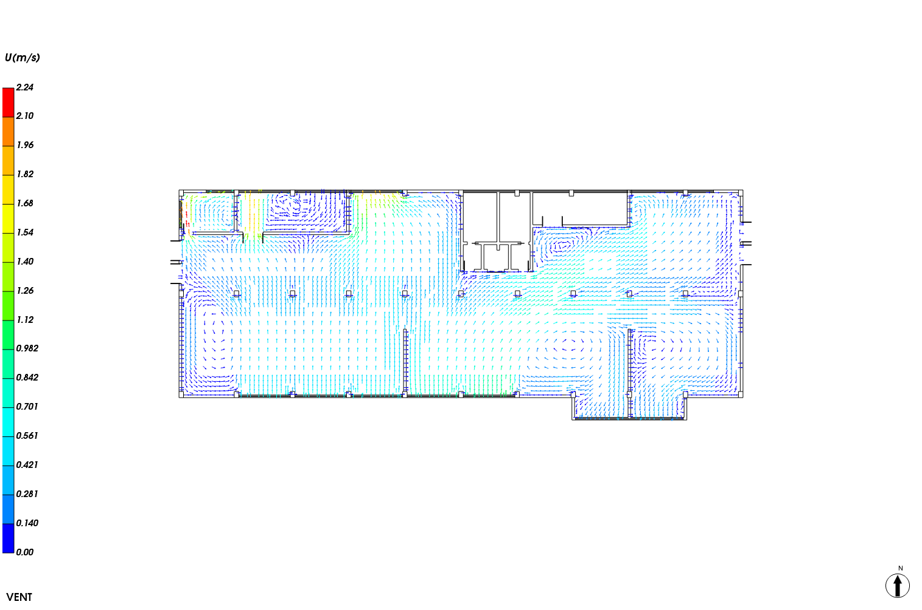
图6-2 室内风速矢量图

流线图
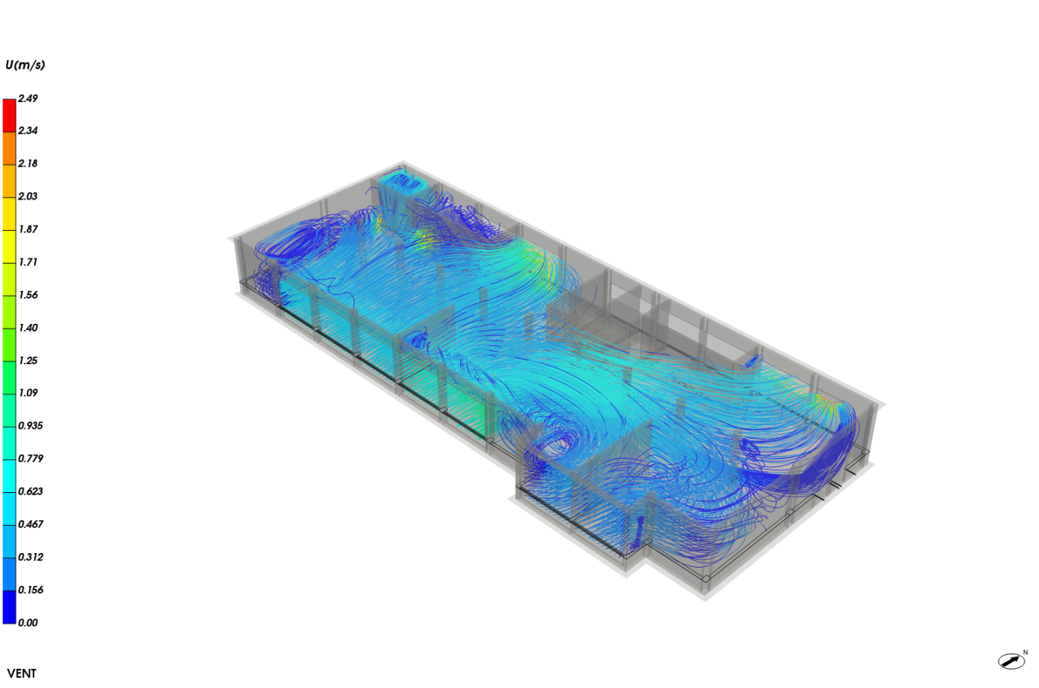
图6-3 室内流线图

结论
该建筑参评房间所用技术措施合理，且通过CFD对室内进行气流组织分析，确认气流组织合理，满足绿标5.1.2的要求。

室内气流组织分析报告

设计编号：

工程地点 | ： | 郑州
建设单位 | ：
设计单位 | ：
设计人 | ：
校对人 | ：
审定人 | ：
报告日期 | ： | 2025年12月29日

采用软件 | : 建筑通风Vent2025
软件版本 | : 20250505(PLUS)
正版授权码 | : T18834247395
研发单位 | : 北京绿建软件股份有限公司
目 录
1 项目概况 3
1.1 平面图 3
1.2 三维视图 7
2 计算依据 7
3 参考标准 8
4 技术措施 8
5 计算方法 8
5.1 CFD计算原理 9
6 结果分析 11
6.1 室内速度场分布 11
6.2 室内风速矢量图 12
6.3 流线图 13
7 结论 13

项目概况

平面图
1层平面
2层平面
3层平面
4层平面
5层平面
6层平面
7层平面
8层平面

三维视图
请先在【模型观察】命令中保存图片

计算依据
本项目主要参照资料为：
- 《绿色建筑评价标准》GB/T 50378-2019（2024年版）
- 《绿色建筑评价技术细则》
- 《建筑通风效果测试与评价标准》JGJ/T 309—2013
- 委托方提供的总平面图、建筑专业设计图纸、设计效果图等图纸资料

参考标准
室内气流组织评价的主要依据为《绿色建筑评价标准》GB/T 50378-2019（2024年版）中控制项5.1.2条，具体要求如下：
5.1.2 应采取措施避免厨房、餐厅、打印复印室、卫生间、地下车库等区域的空气和污染物串通到其他空间；应防止厨房、卫生间的排气倒灌。

技术措施
本项目采用了如下技术措施避免室内气流组织合理，防止污染物串通：
房间类型 | 措施
卫生间 | 置于自然通风负压侧
卫生间 | 设置可关闭的门
卫生间 | 安装排气扇
卫生间 | 设置竖向排风道
卫生间 | 排气道设计有利于排气通畅
卫生间 | 安装止回排气阀、放倒灌风帽
卫生间 | 风口位置合理，进排风无短路/无污染
卫生间 | 排放位置合理，远离其他空间/室外人员活动区
卫生间 | 设置气窗（公共卫生间、浴室）

计算方法
本项目首先采用CFD计算得出室内流速分布和气流方向，从整体上展示室内风速和气流组织，为室内优化设 计提供依据。

CFD计算原理

湍流模型
湍流模型反映了流体流动的状态，在流体力学数值模拟中，不同的流体流动应该选择合适的湍流模型才会最大限度模拟出真实的流场数值。本项目依据《绿色建筑评价技术细则》推荐的标准k-ε湍流模型进行室内流场计算。下表为几种工程流体中常见湍流模型适用性：
表 1 常用湍流模型适用范围
常用湍流模型 | 特点和适用工况
standard k-ε 模型 | 简单的工业流场和热交换模拟，无较大压力梯度、分离、强曲率流，适用于初始的参数研究
RNG k-ε模型 | 适合包括快速应变的复杂剪切流、中等旋涡流动、局部转捩流如边界层分离、钝体尾迹涡、大角度失速、房间通风、室外空气流动
realizable k-ε 模型 | 旋转流动、强逆压梯度的边界层流动、流动分离和二次流，类似于RNG

边界条件
进风窗口：采用压强边界条件；
排风窗口：采用压强边界条件。

求解计算
- 数学模型
本项目采用CFD（计算流体力学）方法对风场进行求解，即在所分析的计算域内建立流体流动的质量守恒、动量守恒和能量守恒建立数学控制方程，其一般形式如下所示：
该式中的φ可以是速度、湍流动能、湍流耗散率以及温度等物理量，参照下表
表 5.1-1 计算流体力学的控制方程
名称 | 变量
连续性方程 | 1 | 0 | 0
x 速度
y 速度
z 速度
湍流动能
湍流耗散
温度
上表中的常数如下：
由 计算。其中
如果，则
，其中，，

- 差分格式
本项目采用二阶迎风格式对方程进行离散，二阶迎风格式的准确性可满足一般流体模拟计算的要求。

结果分析

室内速度场分布
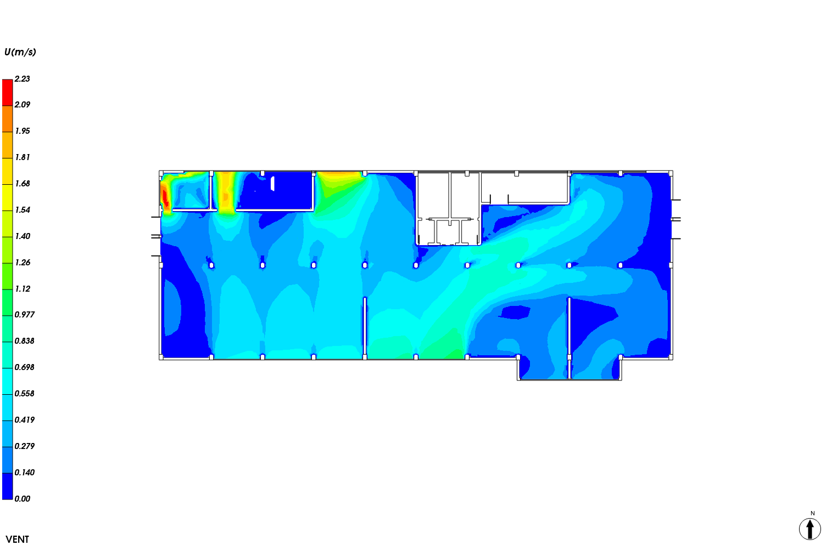
图6-1 室内速度分布

室内风速矢量图
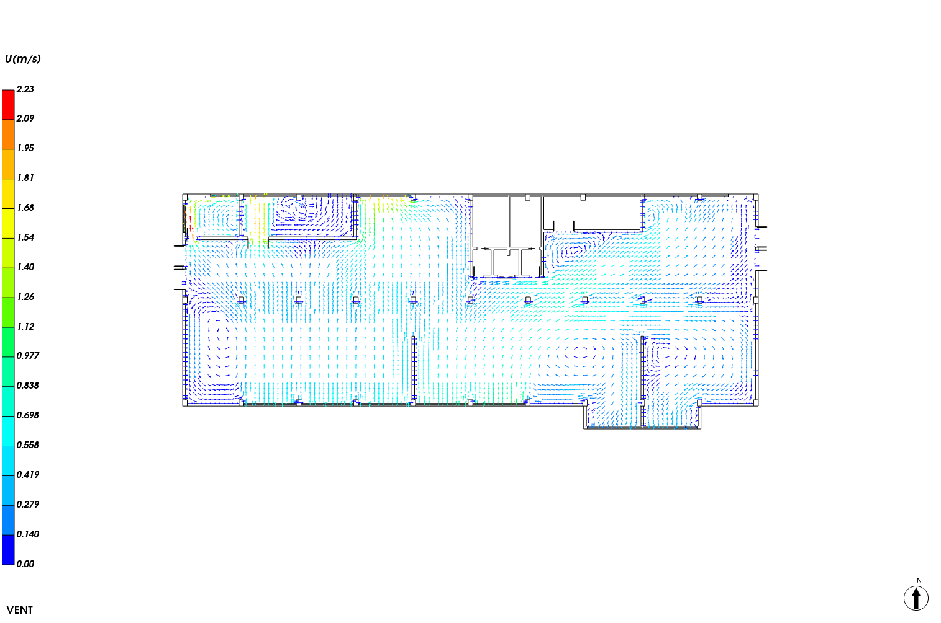
图6-2 室内风速矢量图

流线图
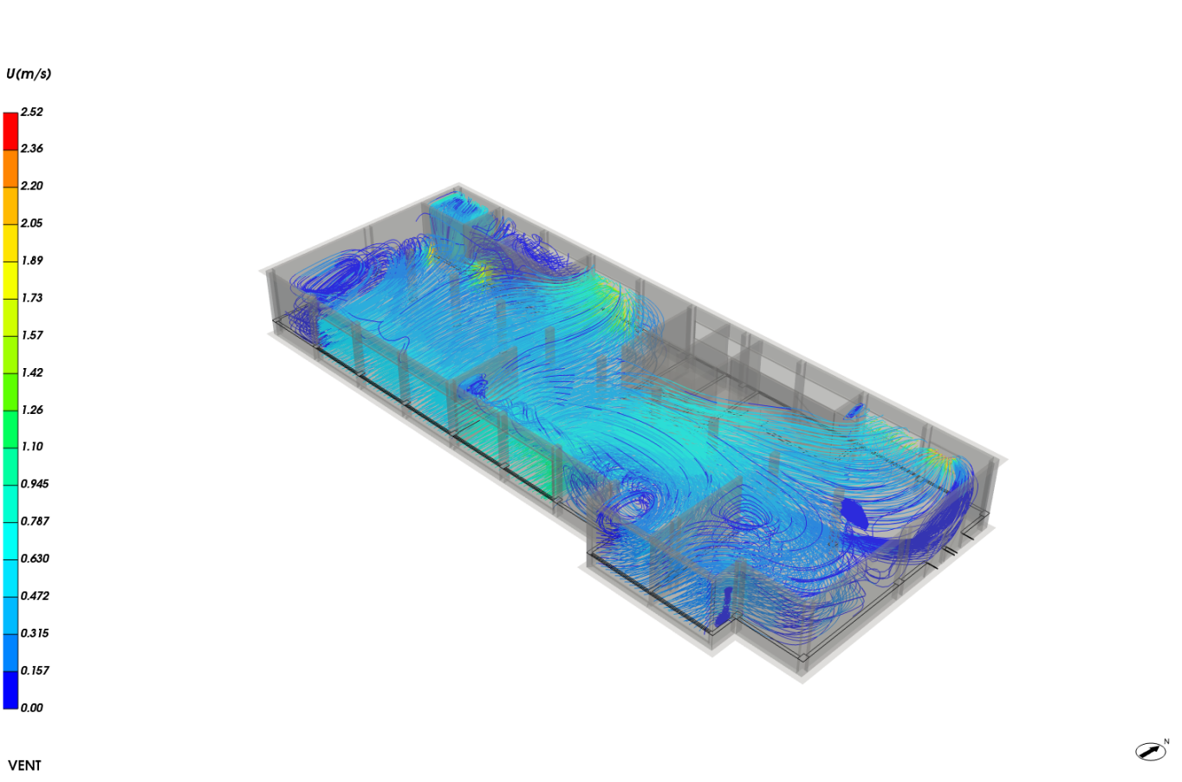
图6-3 室内流线图

结论
该建筑参评房间所用技术措施合理，且通过CFD对室内进行气流组织分析，确认气流组织合理，满足绿标5.1.2的要求。

室内气流组织分析报告

设计编号：

工程地点 | ： | 郑州
建设单位 | ：
设计单位 | ：
设计人 | ：
校对人 | ：
审定人 | ：
报告日期 | ： | 2025年12月29日

采用软件 | : 建筑通风Vent2025
软件版本 | : 20250505(PLUS)
正版授权码 | : T18834247395
研发单位 | : 北京绿建软件股份有限公司
目 录
1 项目概况 3
1.1 平面图 3
1.2 三维视图 7
2 计算依据 7
3 参考标准 8
4 技术措施 8
5 计算方法 8
5.1 CFD计算原理 9
6 结果分析 11
6.1 室内速度场分布 11
6.2 室内风速矢量图 12
6.3 流线图 13
7 结论 13

项目概况

平面图
1层平面
2层平面
3层平面
4层平面
5层平面
6层平面
7层平面
8层平面

三维视图
请先在【模型观察】命令中保存图片

计算依据
本项目主要参照资料为：
- 《绿色建筑评价标准》GB/T 50378-2019（2024年版）
- 《绿色建筑评价技术细则》
- 《建筑通风效果测试与评价标准》JGJ/T 309—2013
- 委托方提供的总平面图、建筑专业设计图纸、设计效果图等图纸资料

参考标准
室内气流组织评价的主要依据为《绿色建筑评价标准》GB/T 50378-2019（2024年版）中控制项5.1.2条，具体要求如下：
5.1.2 应采取措施避免厨房、餐厅、打印复印室、卫生间、地下车库等区域的空气和污染物串通到其他空间；应防止厨房、卫生间的排气倒灌。

技术措施
本项目采用了如下技术措施避免室内气流组织合理，防止污染物串通：
房间类型 | 措施
卫生间 | 置于自然通风负压侧
卫生间 | 设置可关闭的门
卫生间 | 安装排气扇
卫生间 | 设置竖向排风道
卫生间 | 排气道设计有利于排气通畅
卫生间 | 安装止回排气阀、放倒灌风帽
卫生间 | 风口位置合理，进排风无短路/无污染
卫生间 | 排放位置合理，远离其他空间/室外人员活动区
卫生间 | 设置气窗（公共卫生间、浴室）

计算方法
本项目首先采用CFD计算得出室内流速分布和气流方向，从整体上展示室内风速和气流组织，为室内优化设 计提供依据。

CFD计算原理

湍流模型
湍流模型反映了流体流动的状态，在流体力学数值模拟中，不同的流体流动应该选择合适的湍流模型才会最大限度模拟出真实的流场数值。本项目依据《绿色建筑评价技术细则》推荐的标准k-ε湍流模型进行室内流场计算。下表为几种工程流体中常见湍流模型适用性：
表 1 常用湍流模型适用范围
常用湍流模型 | 特点和适用工况
standard k-ε 模型 | 简单的工业流场和热交换模拟，无较大压力梯度、分离、强曲率流，适用于初始的参数研究
RNG k-ε模型 | 适合包括快速应变的复杂剪切流、中等旋涡流动、局部转捩流如边界层分离、钝体尾迹涡、大角度失速、房间通风、室外空气流动
realizable k-ε 模型 | 旋转流动、强逆压梯度的边界层流动、流动分离和二次流，类似于RNG

边界条件
进风窗口：采用压强边界条件；
排风窗口：采用压强边界条件。

求解计算
- 数学模型
本项目采用CFD（计算流体力学）方法对风场进行求解，即在所分析的计算域内建立流体流动的质量守恒、动量守恒和能量守恒建立数学控制方程，其一般形式如下所示：
该式中的φ可以是速度、湍流动能、湍流耗散率以及温度等物理量，参照下表
表 5.1-1 计算流体力学的控制方程
名称 | 变量
连续性方程 | 1 | 0 | 0
x 速度
y 速度
z 速度
湍流动能
湍流耗散
温度
上表中的常数如下：
由 计算。其中
如果，则
，其中，，

- 差分格式
本项目采用二阶迎风格式对方程进行离散，二阶迎风格式的准确性可满足一般流体模拟计算的要求。

结果分析

室内速度场分布
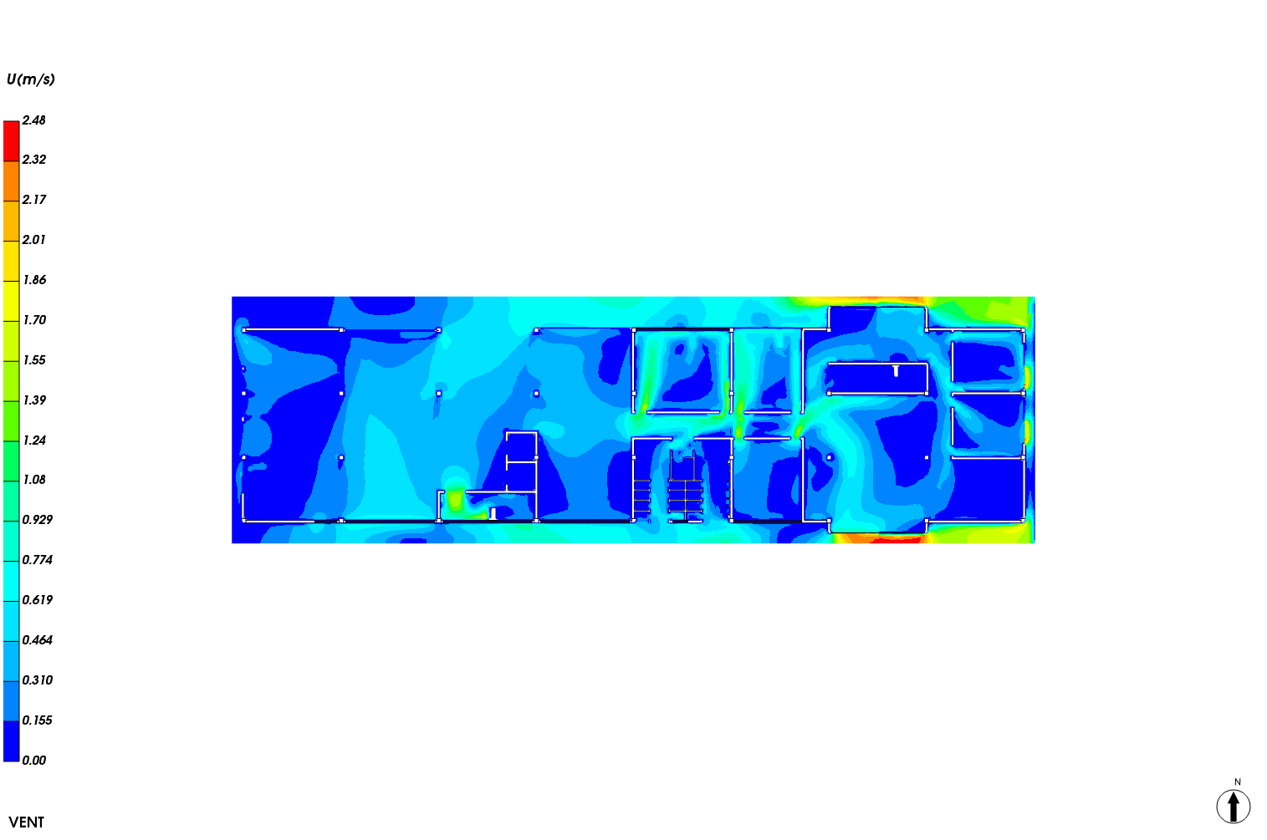
图6-1 室内速度分布

室内风速矢量图
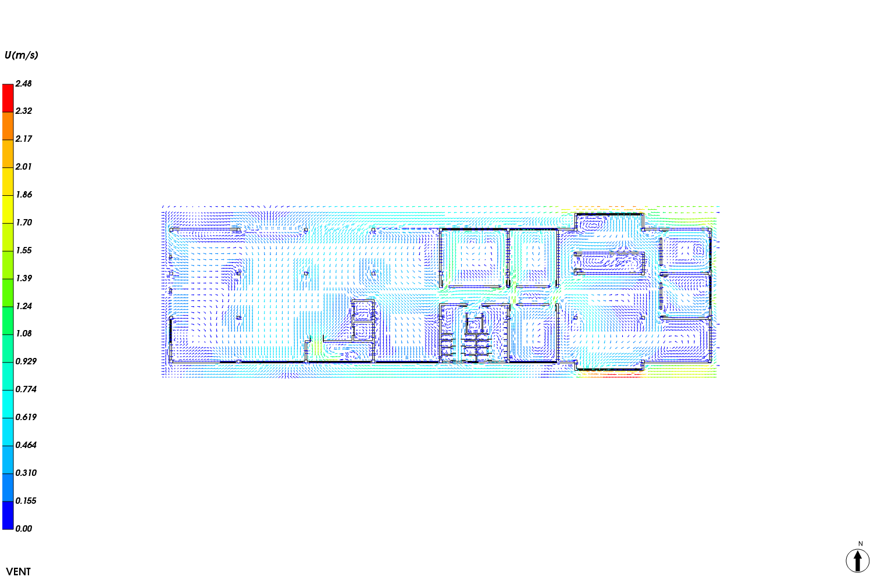
图6-2 室内风速矢量图

流线图
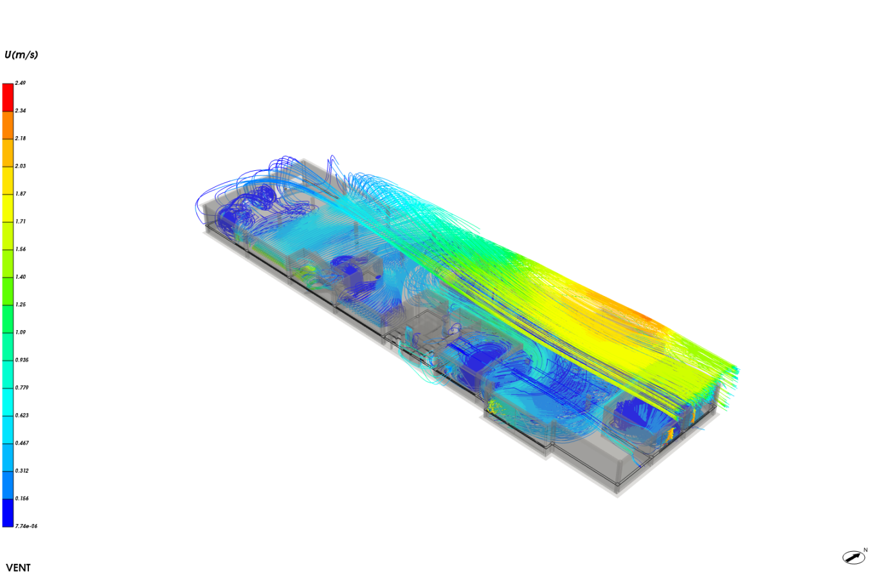
图6-3 室内流线图

结论
该建筑参评房间所用技术措施合理，且通过CFD对室内进行气流组织分析，确认气流组织合理，满足绿标5.1.2的要求。

室内气流组织分析报告

设计编号：

工程地点 | ： | 郑州
建设单位 | ：
设计单位 | ：
设计人 | ：
校对人 | ：
审定人 | ：
报告日期 | ： | 2025年12月29日

采用软件 | : 建筑通风Vent2025
软件版本 | : 20250505(PLUS)
正版授权码 | : T18834247395
研发单位 | : 北京绿建软件股份有限公司
目 录
1 项目概况 3
1.1 平面图 3
1.2 三维视图 7
2 计算依据 7
3 参考标准 8
4 技术措施 8
5 计算方法 8
5.1 CFD计算原理 9
6 结果分析 11
6.1 室内速度场分布 11
6.2 室内风速矢量图 12
6.3 流线图 13
7 结论 13

项目概况

平面图
1层平面
2层平面
3层平面
4层平面
5层平面
6层平面
7层平面
8层平面

三维视图
请先在【模型观察】命令中保存图片

计算依据
本项目主要参照资料为：
- 《绿色建筑评价标准》GB/T 50378-2019（2024年版）
- 《绿色建筑评价技术细则》
- 《建筑通风效果测试与评价标准》JGJ/T 309—2013
- 委托方提供的总平面图、建筑专业设计图纸、设计效果图等图纸资料

参考标准
室内气流组织评价的主要依据为《绿色建筑评价标准》GB/T 50378-2019（2024年版）中控制项5.1.2条，具体要求如下：
5.1.2 应采取措施避免厨房、餐厅、打印复印室、卫生间、地下车库等区域的空气和污染物串通到其他空间；应防止厨房、卫生间的排气倒灌。

技术措施
本项目采用了如下技术措施避免室内气流组织合理，防止污染物串通：
房间类型 | 措施
卫生间 | 置于自然通风负压侧
卫生间 | 设置可关闭的门
卫生间 | 安装排气扇
卫生间 | 设置竖向排风道
卫生间 | 排气道设计有利于排气通畅
卫生间 | 安装止回排气阀、放倒灌风帽
卫生间 | 风口位置合理，进排风无短路/无污染
卫生间 | 排放位置合理，远离其他空间/室外人员活动区
卫生间 | 设置气窗（公共卫生间、浴室）

计算方法
本项目首先采用CFD计算得出室内流速分布和气流方向，从整体上展示室内风速和气流组织，为室内优化设 计提供依据。

CFD计算原理

湍流模型
湍流模型反映了流体流动的状态，在流体力学数值模拟中，不同的流体流动应该选择合适的湍流模型才会最大限度模拟出真实的流场数值。本项目依据《绿色建筑评价技术细则》推荐的标准k-ε湍流模型进行室内流场计算。下表为几种工程流体中常见湍流模型适用性：
表 1 常用湍流模型适用范围
常用湍流模型 | 特点和适用工况
standard k-ε 模型 | 简单的工业流场和热交换模拟，无较大压力梯度、分离、强曲率流，适用于初始的参数研究
RNG k-ε模型 | 适合包括快速应变的复杂剪切流、中等旋涡流动、局部转捩流如边界层分离、钝体尾迹涡、大角度失速、房间通风、室外空气流动
realizable k-ε 模型 | 旋转流动、强逆压梯度的边界层流动、流动分离和二次流，类似于RNG

边界条件
进风窗口：采用压强边界条件；
排风窗口：采用压强边界条件。

求解计算
- 数学模型
本项目采用CFD（计算流体力学）方法对风场进行求解，即在所分析的计算域内建立流体流动的质量守恒、动量守恒和能量守恒建立数学控制方程，其一般形式如下所示：
该式中的φ可以是速度、湍流动能、湍流耗散率以及温度等物理量，参照下表
表 5.1-1 计算流体力学的控制方程
名称 | 变量
连续性方程 | 1 | 0 | 0
x 速度
y 速度
z 速度
湍流动能
湍流耗散
温度
上表中的常数如下：
由 计算。其中
如果，则
，其中，，

- 差分格式
本项目采用二阶迎风格式对方程进行离散，二阶迎风格式的准确性可满足一般流体模拟计算的要求。

结果分析

室内速度场分布
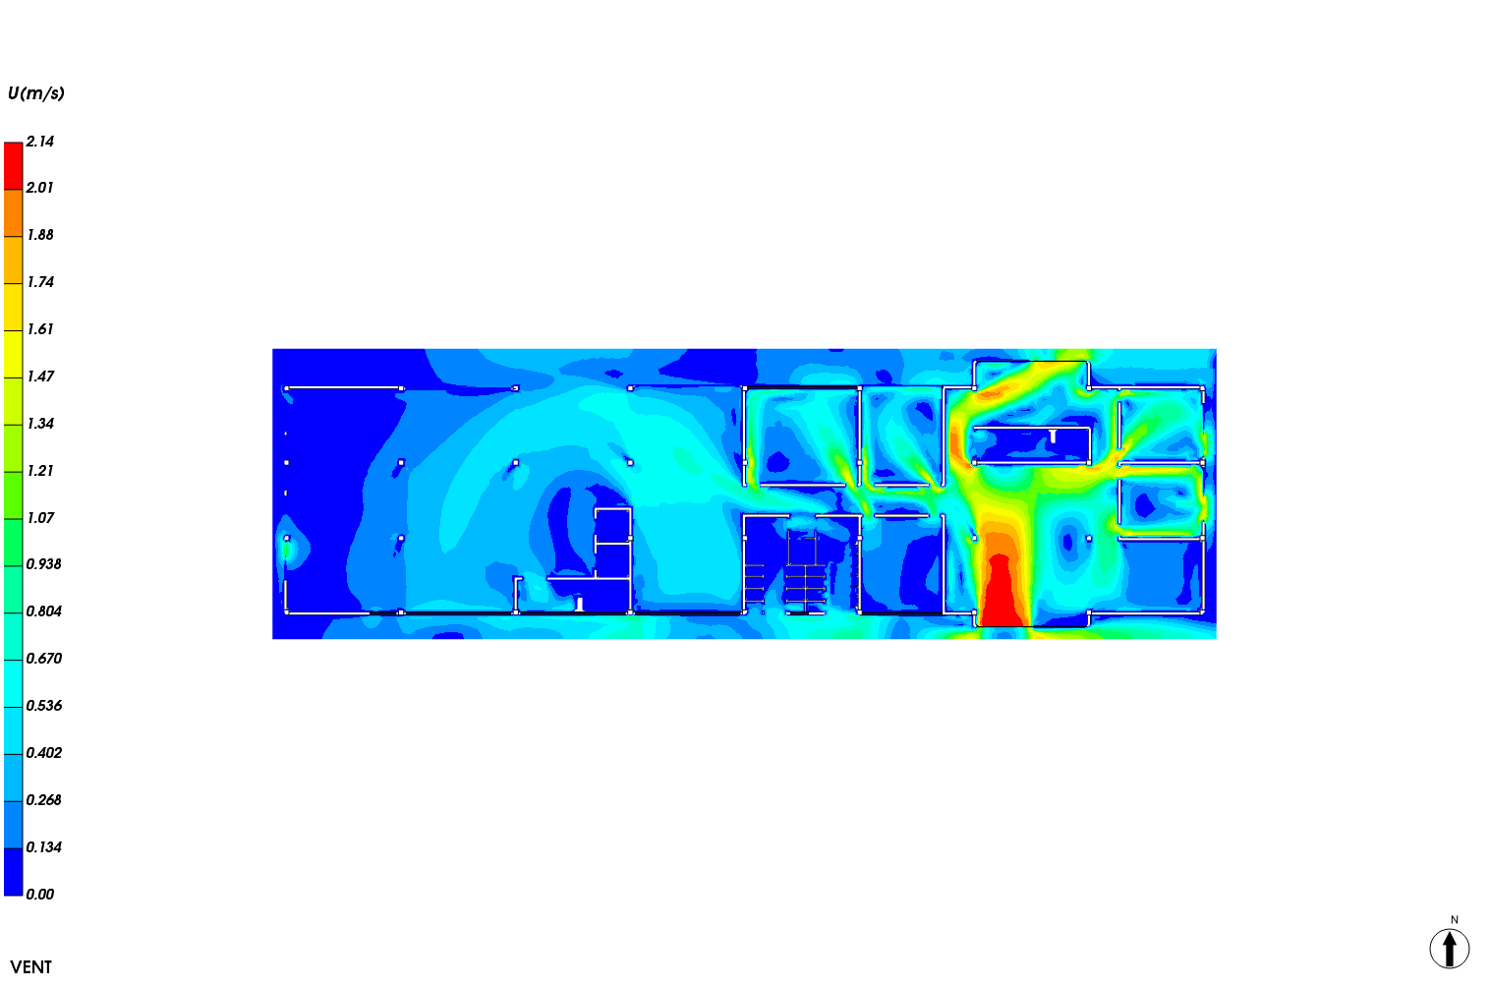
图6-1 室内速度分布

室内风速矢量图
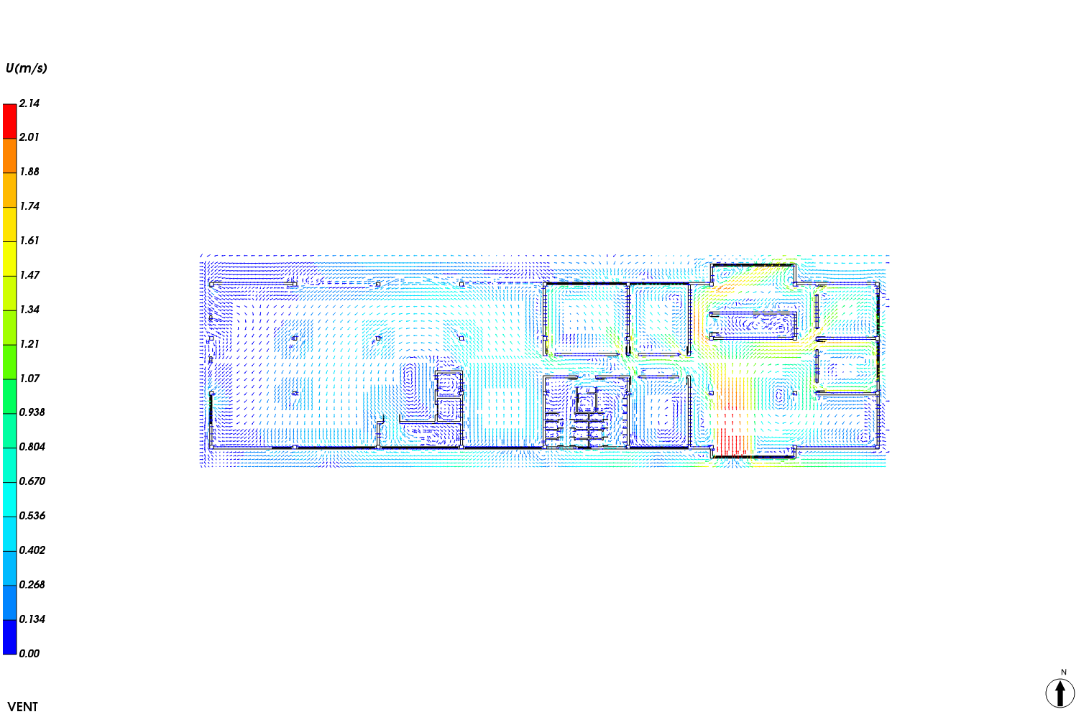
图6-2 室内风速矢量图

流线图
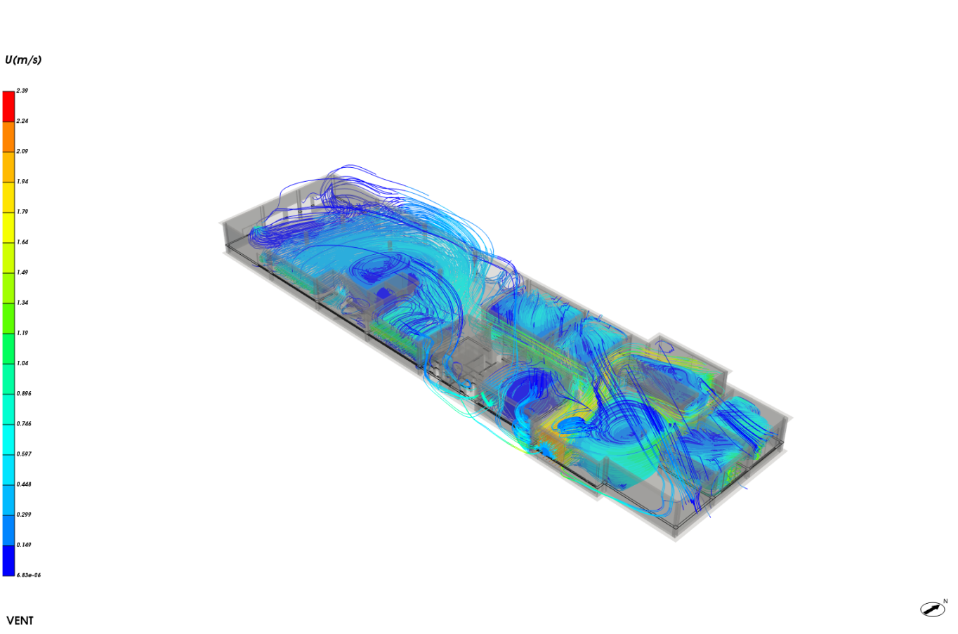
图6-3 室内流线图

结论
该建筑参评房间所用技术措施合理，且通过CFD对室内进行气流组织分析，确认气流组织合理，满足绿标5.1.2的要求。

室内气流组织分析报告

设计编号：

工程地点 | ： | 郑州
建设单位 | ：
设计单位 | ：
设计人 | ：
校对人 | ：
审定人 | ：
报告日期 | ： | 2025年12月29日

采用软件 | : 建筑通风Vent2025
软件版本 | : 20250505(PLUS)
正版授权码 | : T18834247395
研发单位 | : 北京绿建软件股份有限公司
目 录
1 项目概况 3
1.1 平面图 3
1.2 三维视图 7
2 计算依据 7
3 参考标准 8
4 技术措施 8
5 计算方法 8
5.1 CFD计算原理 9
6 结果分析 11
6.1 室内速度场分布 11
6.2 室内风速矢量图 12
6.3 流线图 13
7 结论 13

项目概况

平面图
1层平面
2层平面
3层平面
4层平面
5层平面
6层平面
7层平面
8层平面

三维视图
请先在【模型观察】命令中保存图片

计算依据
本项目主要参照资料为：
- 《绿色建筑评价标准》GB/T 50378-2019（2024年版）
- 《绿色建筑评价技术细则》
- 《建筑通风效果测试与评价标准》JGJ/T 309—2013
- 委托方提供的总平面图、建筑专业设计图纸、设计效果图等图纸资料

参考标准
室内气流组织评价的主要依据为《绿色建筑评价标准》GB/T 50378-2019（2024年版）中控制项5.1.2条，具体要求如下：
5.1.2 应采取措施避免厨房、餐厅、打印复印室、卫生间、地下车库等区域的空气和污染物串通到其他空间；应防止厨房、卫生间的排气倒灌。

技术措施
本项目采用了如下技术措施避免室内气流组织合理，防止污染物串通：
房间类型 | 措施
卫生间 | 置于自然通风负压侧
卫生间 | 设置可关闭的门
卫生间 | 安装排气扇
卫生间 | 设置竖向排风道
卫生间 | 排气道设计有利于排气通畅
卫生间 | 安装止回排气阀、放倒灌风帽
卫生间 | 风口位置合理，进排风无短路/无污染
卫生间 | 排放位置合理，远离其他空间/室外人员活动区
卫生间 | 设置气窗（公共卫生间、浴室）

计算方法
本项目首先采用CFD计算得出室内流速分布和气流方向，从整体上展示室内风速和气流组织，为室内优化设 计提供依据。

CFD计算原理

湍流模型
湍流模型反映了流体流动的状态，在流体力学数值模拟中，不同的流体流动应该选择合适的湍流模型才会最大限度模拟出真实的流场数值。本项目依据《绿色建筑评价技术细则》推荐的标准k-ε湍流模型进行室内流场计算。下表为几种工程流体中常见湍流模型适用性：
表 1 常用湍流模型适用范围
常用湍流模型 | 特点和适用工况
standard k-ε 模型 | 简单的工业流场和热交换模拟，无较大压力梯度、分离、强曲率流，适用于初始的参数研究
RNG k-ε模型 | 适合包括快速应变的复杂剪切流、中等旋涡流动、局部转捩流如边界层分离、钝体尾迹涡、大角度失速、房间通风、室外空气流动
realizable k-ε 模型 | 旋转流动、强逆压梯度的边界层流动、流动分离和二次流，类似于RNG

边界条件
进风窗口：采用压强边界条件；
排风窗口：采用压强边界条件。

求解计算
- 数学模型
本项目采用CFD（计算流体力学）方法对风场进行求解，即在所分析的计算域内建立流体流动的质量守恒、动量守恒和能量守恒建立数学控制方程，其一般形式如下所示：
该式中的φ可以是速度、湍流动能、湍流耗散率以及温度等物理量，参照下表
表 5.1-1 计算流体力学的控制方程
名称 | 变量
连续性方程 | 1 | 0 | 0
x 速度
y 速度
z 速度
湍流动能
湍流耗散
温度
上表中的常数如下：
由 计算。其中
如果，则
，其中，，

- 差分格式
本项目采用二阶迎风格式对方程进行离散，二阶迎风格式的准确性可满足一般流体模拟计算的要求。

结果分析

室内速度场分布
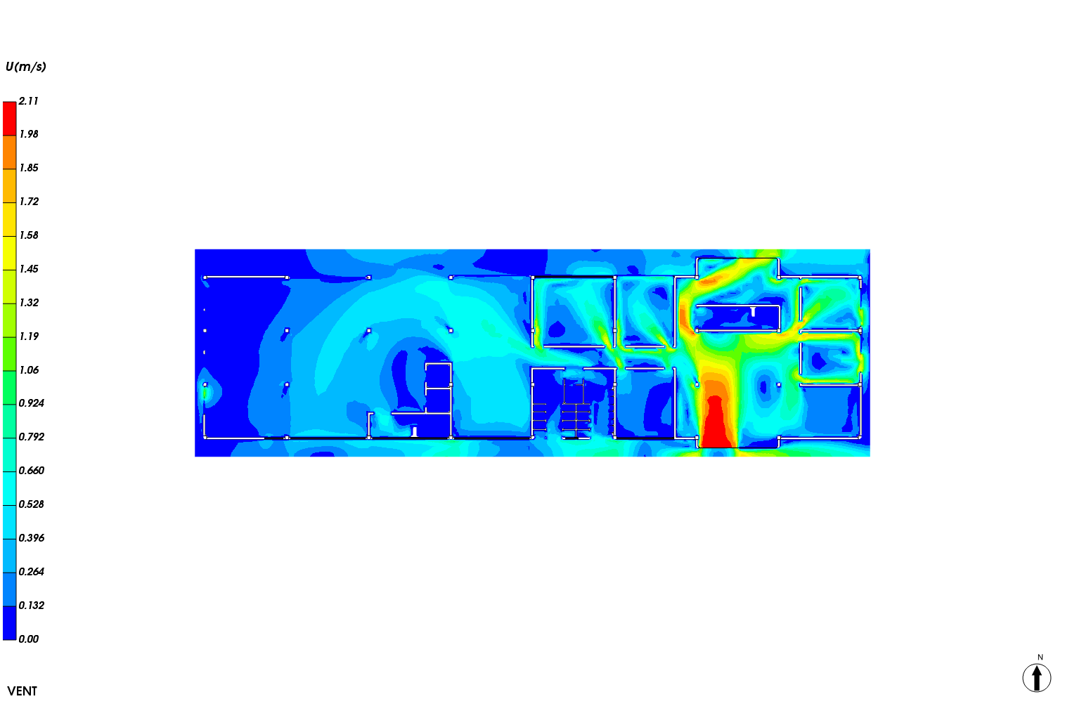
图6-1 室内速度分布

室内风速矢量图
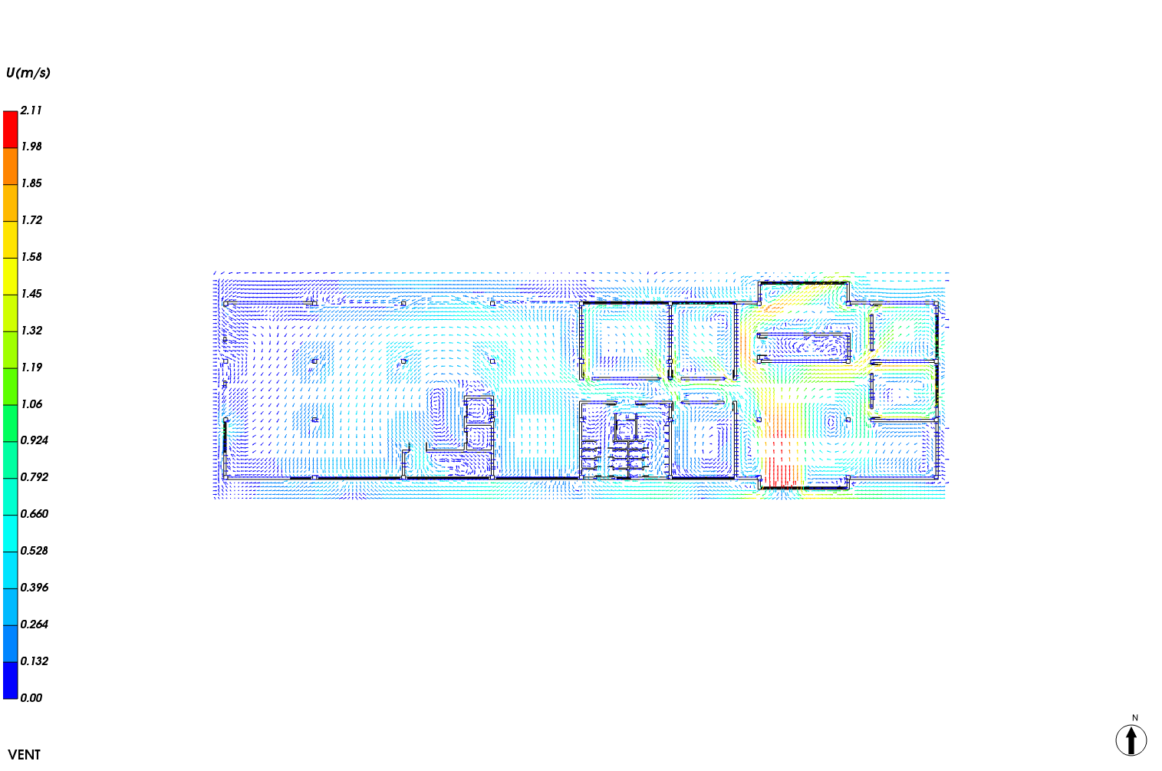
图6-2 室内风速矢量图

流线图
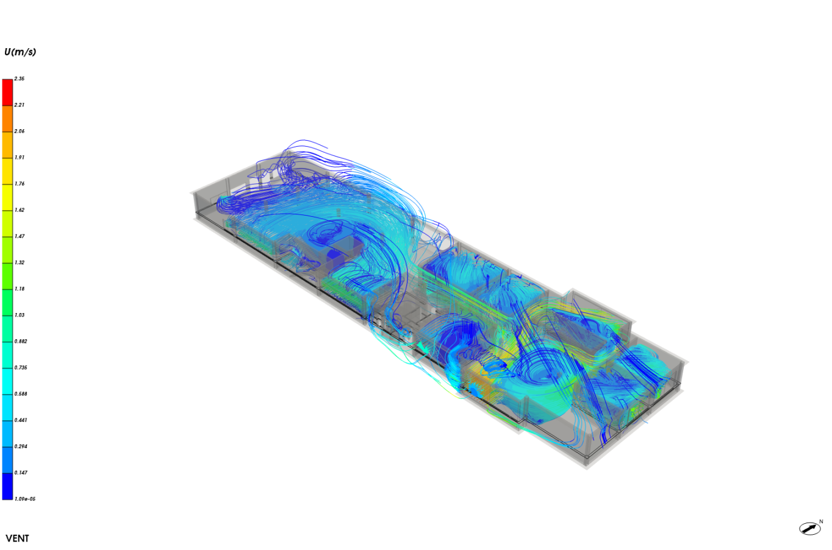
图6-3 室内流线图

结论
该建筑参评房间所用技术措施合理，且通过CFD对室内进行气流组织分析，确认气流组织合理，满足绿标5.1.2的要求。

室内气流组织分析报告

设计编号：

工程地点 | ： | 郑州
建设单位 | ：
设计单位 | ：
设计人 | ：
校对人 | ：
审定人 | ：
报告日期 | ： | 2025年12月29日

采用软件 | : 建筑通风Vent2025
软件版本 | : 20250505(PLUS)
正版授权码 | : T18834247395
研发单位 | : 北京绿建软件股份有限公司
目 录
1 项目概况 3
1.1 平面图 3
1.2 三维视图 7
2 计算依据 7
3 参考标准 8
4 技术措施 8
5 计算方法 8
5.1 CFD计算原理 9
6 结果分析 11
6.1 室内速度场分布 11
6.2 室内风速矢量图 12
6.3 流线图 13
7 结论 13

项目概况

平面图
1层平面
2层平面
3层平面
4层平面
5层平面
6层平面
7层平面
8层平面

三维视图
请先在【模型观察】命令中保存图片

计算依据
本项目主要参照资料为：
- 《绿色建筑评价标准》GB/T 50378-2019（2024年版）
- 《绿色建筑评价技术细则》
- 《建筑通风效果测试与评价标准》JGJ/T 309—2013
- 委托方提供的总平面图、建筑专业设计图纸、设计效果图等图纸资料

参考标准
室内气流组织评价的主要依据为《绿色建筑评价标准》GB/T 50378-2019（2024年版）中控制项5.1.2条，具体要求如下：
5.1.2 应采取措施避免厨房、餐厅、打印复印室、卫生间、地下车库等区域的空气和污染物串通到其他空间；应防止厨房、卫生间的排气倒灌。

技术措施
本项目采用了如下技术措施避免室内气流组织合理，防止污染物串通：
房间类型 | 措施
卫生间 | 置于自然通风负压侧
卫生间 | 设置可关闭的门
卫生间 | 安装排气扇
卫生间 | 设置竖向排风道
卫生间 | 排气道设计有利于排气通畅
卫生间 | 安装止回排气阀、放倒灌风帽
卫生间 | 风口位置合理，进排风无短路/无污染
卫生间 | 排放位置合理，远离其他空间/室外人员活动区
卫生间 | 设置气窗（公共卫生间、浴室）

计算方法
本项目首先采用CFD计算得出室内流速分布和气流方向，从整体上展示室内风速和气流组织，为室内优化设 计提供依据。

CFD计算原理

湍流模型
湍流模型反映了流体流动的状态，在流体力学数值模拟中，不同的流体流动应该选择合适的湍流模型才会最大限度模拟出真实的流场数值。本项目依据《绿色建筑评价技术细则》推荐的标准k-ε湍流模型进行室内流场计算。下表为几种工程流体中常见湍流模型适用性：
表 1 常用湍流模型适用范围
常用湍流模型 | 特点和适用工况
standard k-ε 模型 | 简单的工业流场和热交换模拟，无较大压力梯度、分离、强曲率流，适用于初始的参数研究
RNG k-ε模型 | 适合包括快速应变的复杂剪切流、中等旋涡流动、局部转捩流如边界层分离、钝体尾迹涡、大角度失速、房间通风、室外空气流动
realizable k-ε 模型 | 旋转流动、强逆压梯度的边界层流动、流动分离和二次流，类似于RNG

边界条件
进风窗口：采用压强边界条件；
排风窗口：采用压强边界条件。

求解计算
- 数学模型
本项目采用CFD（计算流体力学）方法对风场进行求解，即在所分析的计算域内建立流体流动的质量守恒、动量守恒和能量守恒建立数学控制方程，其一般形式如下所示：
该式中的φ可以是速度、湍流动能、湍流耗散率以及温度等物理量，参照下表
表 5.1-1 计算流体力学的控制方程
名称 | 变量
连续性方程 | 1 | 0 | 0
x 速度
y 速度
z 速度
湍流动能
湍流耗散
温度
上表中的常数如下：
由 计算。其中
如果，则
，其中，，

- 差分格式
本项目采用二阶迎风格式对方程进行离散，二阶迎风格式的准确性可满足一般流体模拟计算的要求。

结果分析

室内速度场分布
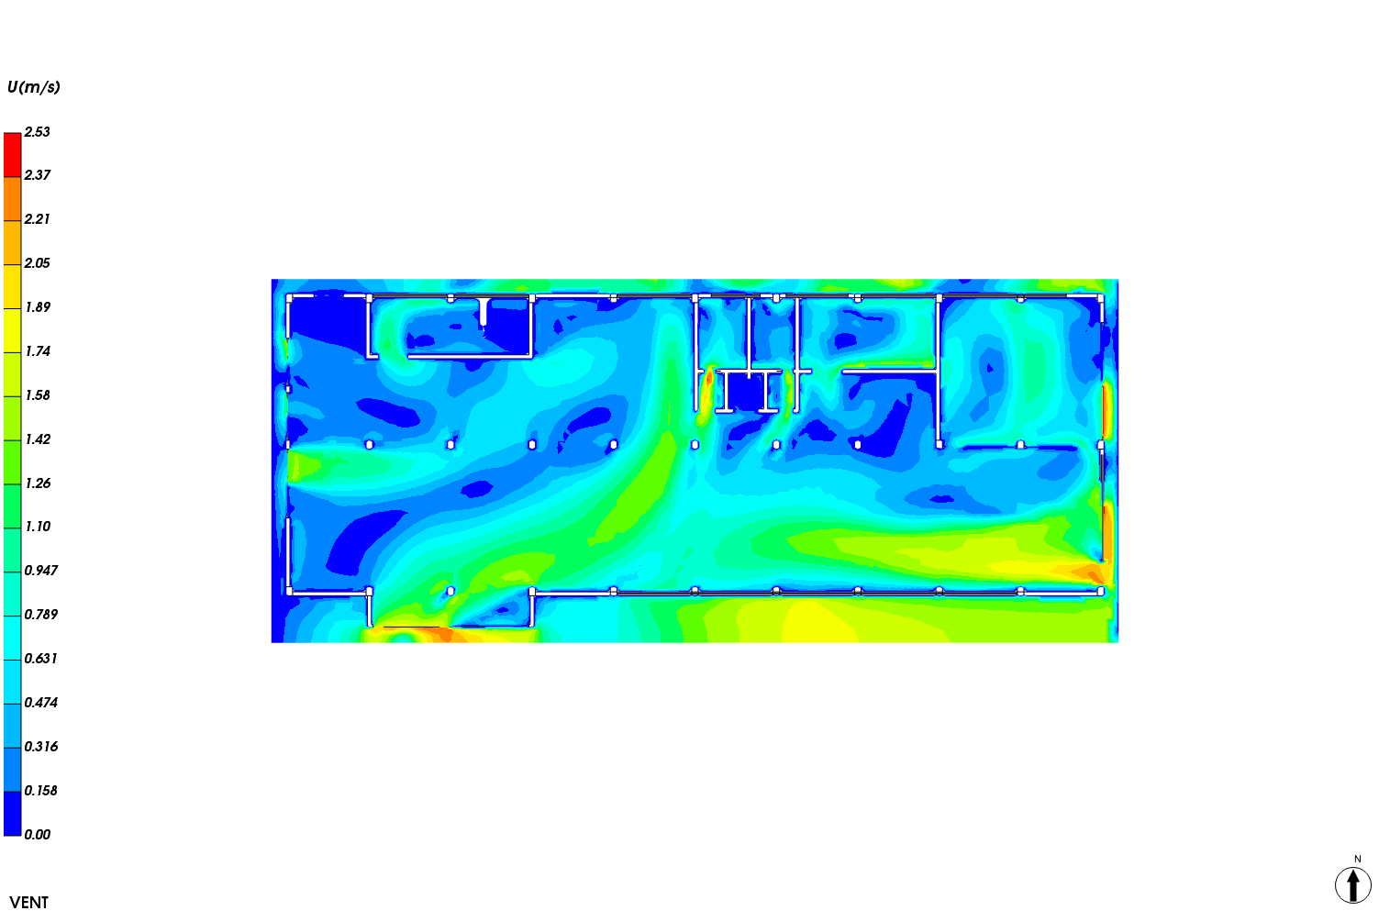
图6-1 室内速度分布

室内风速矢量图
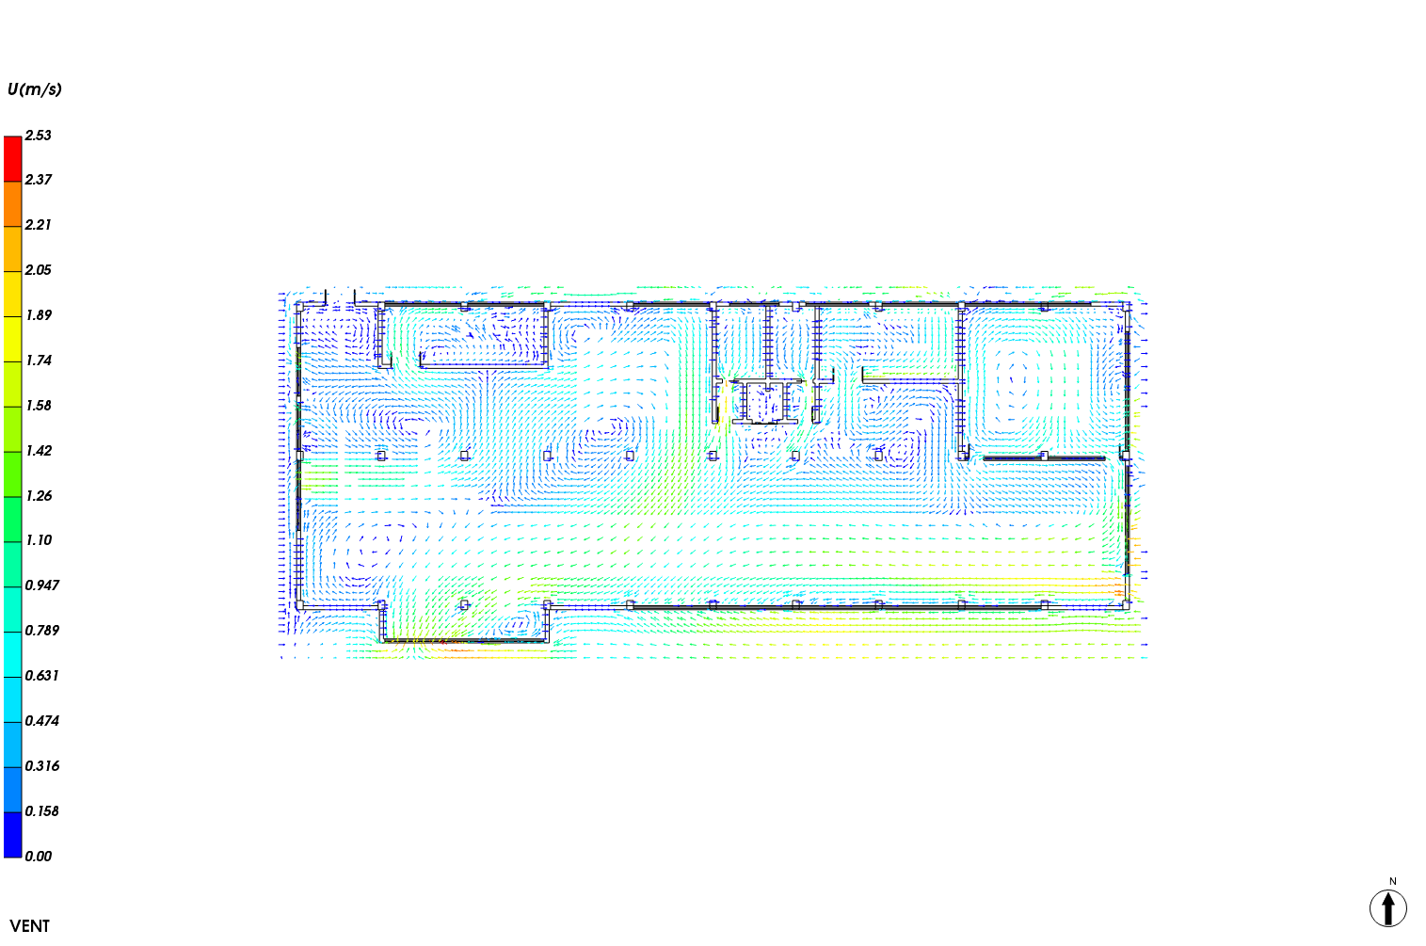
图6-2 室内风速矢量图

流线图
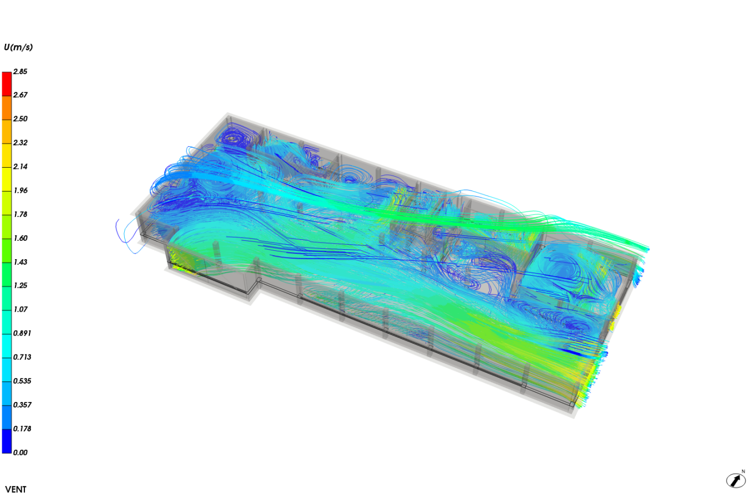
图6-3 室内流线图

结论
该建筑参评房间所用技术措施合理，且通过CFD对室内进行气流组织分析，确认气流组织合理，满足绿标5.1.2的要求。

室内气流组织分析报告

设计编号：

工程地点 | ： | 郑州
建设单位 | ：
设计单位 | ：
设计人 | ：
校对人 | ：
审定人 | ：
报告日期 | ： | 2025年12月29日

采用软件 | : 建筑通风Vent2025
软件版本 | : 20250505(PLUS)
正版授权码 | : T18834247395
研发单位 | : 北京绿建软件股份有限公司
目 录
1 项目概况 3
1.1 平面图 3
1.2 三维视图 7
2 计算依据 7
3 参考标准 8
4 技术措施 8
5 计算方法 8
5.1 CFD计算原理 9
6 结果分析 11
6.1 室内速度场分布 11
6.2 室内风速矢量图 12
6.3 流线图 13
7 结论 13

项目概况

平面图
1层平面
2层平面
3层平面
4层平面
5层平面
6层平面
7层平面
8层平面

三维视图
请先在【模型观察】命令中保存图片

计算依据
本项目主要参照资料为：
- 《绿色建筑评价标准》GB/T 50378-2019（2024年版）
- 《绿色建筑评价技术细则》
- 《建筑通风效果测试与评价标准》JGJ/T 309—2013
- 委托方提供的总平面图、建筑专业设计图纸、设计效果图等图纸资料

参考标准
室内气流组织评价的主要依据为《绿色建筑评价标准》GB/T 50378-2019（2024年版）中控制项5.1.2条，具体要求如下：
5.1.2 应采取措施避免厨房、餐厅、打印复印室、卫生间、地下车库等区域的空气和污染物串通到其他空间；应防止厨房、卫生间的排气倒灌。

技术措施
本项目采用了如下技术措施避免室内气流组织合理，防止污染物串通：
房间类型 | 措施
卫生间 | 置于自然通风负压侧
卫生间 | 设置可关闭的门
卫生间 | 安装排气扇
卫生间 | 设置竖向排风道
卫生间 | 排气道设计有利于排气通畅
卫生间 | 安装止回排气阀、放倒灌风帽
卫生间 | 风口位置合理，进排风无短路/无污染
卫生间 | 排放位置合理，远离其他空间/室外人员活动区
卫生间 | 设置气窗（公共卫生间、浴室）

计算方法
本项目首先采用CFD计算得出室内流速分布和气流方向，从整体上展示室内风速和气流组织，为室内优化设 计提供依据。

CFD计算原理

湍流模型
湍流模型反映了流体流动的状态，在流体力学数值模拟中，不同的流体流动应该选择合适的湍流模型才会最大限度模拟出真实的流场数值。本项目依据《绿色建筑评价技术细则》推荐的标准k-ε湍流模型进行室内流场计算。下表为几种工程流体中常见湍流模型适用性：
表 1 常用湍流模型适用范围
常用湍流模型 | 特点和适用工况
standard k-ε 模型 | 简单的工业流场和热交换模拟，无较大压力梯度、分离、强曲率流，适用于初始的参数研究
RNG k-ε模型 | 适合包括快速应变的复杂剪切流、中等旋涡流动、局部转捩流如边界层分离、钝体尾迹涡、大角度失速、房间通风、室外空气流动
realizable k-ε 模型 | 旋转流动、强逆压梯度的边界层流动、流动分离和二次流，类似于RNG

边界条件
进风窗口：采用压强边界条件；
排风窗口：采用压强边界条件。

求解计算
- 数学模型
本项目采用CFD（计算流体力学）方法对风场进行求解，即在所分析的计算域内建立流体流动的质量守恒、动量守恒和能量守恒建立数学控制方程，其一般形式如下所示：
该式中的φ可以是速度、湍流动能、湍流耗散率以及温度等物理量，参照下表
表 5.1-1 计算流体力学的控制方程
名称 | 变量
连续性方程 | 1 | 0 | 0
x 速度
y 速度
z 速度
湍流动能
湍流耗散
温度
上表中的常数如下：
由 计算。其中
如果，则
，其中，，

- 差分格式
本项目采用二阶迎风格式对方程进行离散，二阶迎风格式的准确性可满足一般流体模拟计算的要求。

结果分析

室内速度场分布
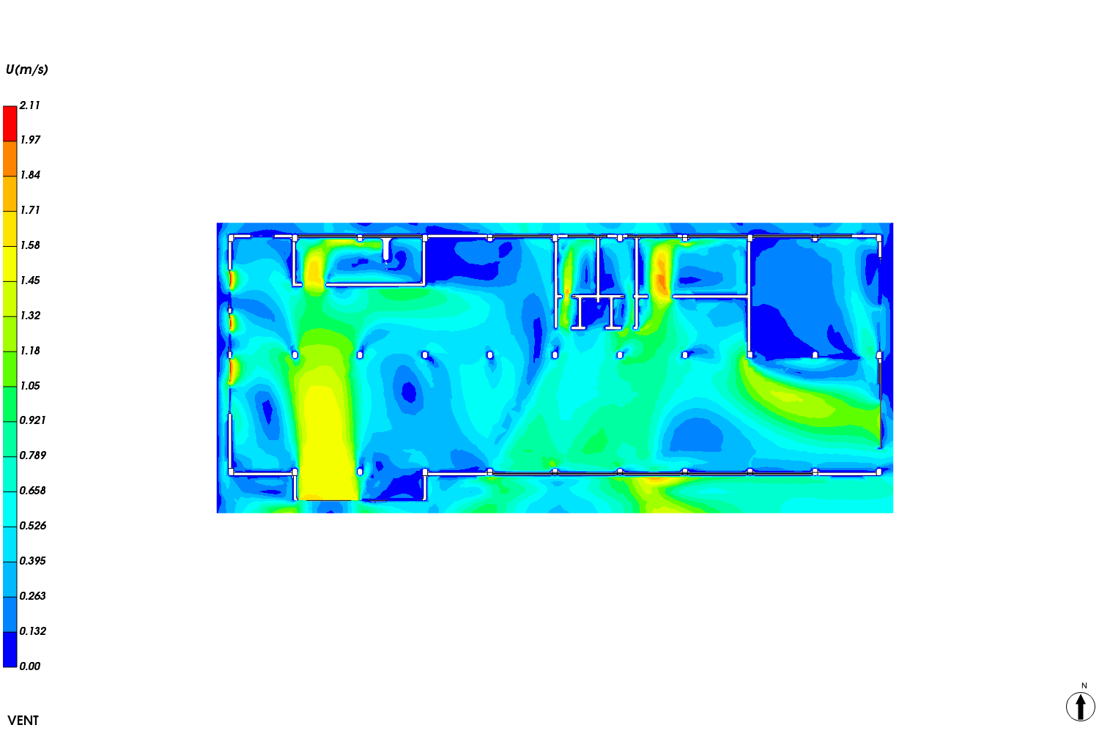
图6-1 室内速度分布

室内风速矢量图
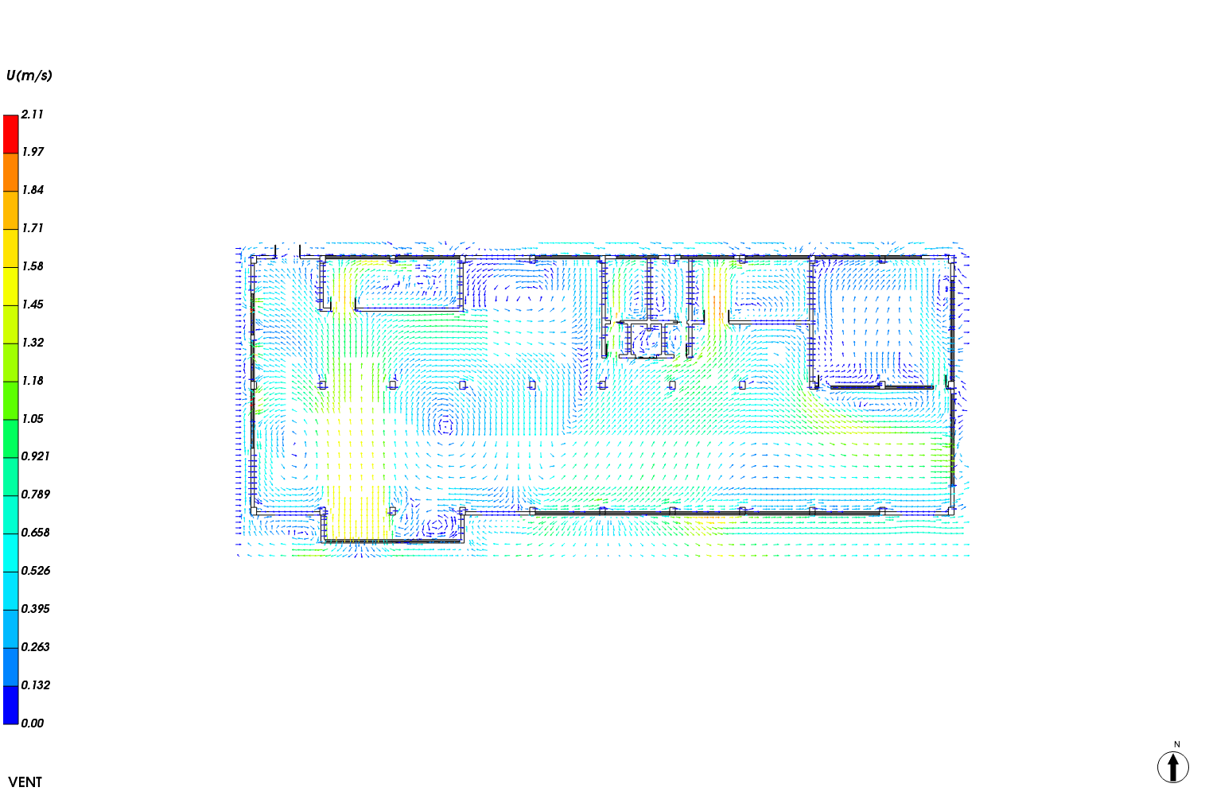
图6-2 室内风速矢量图

流线图
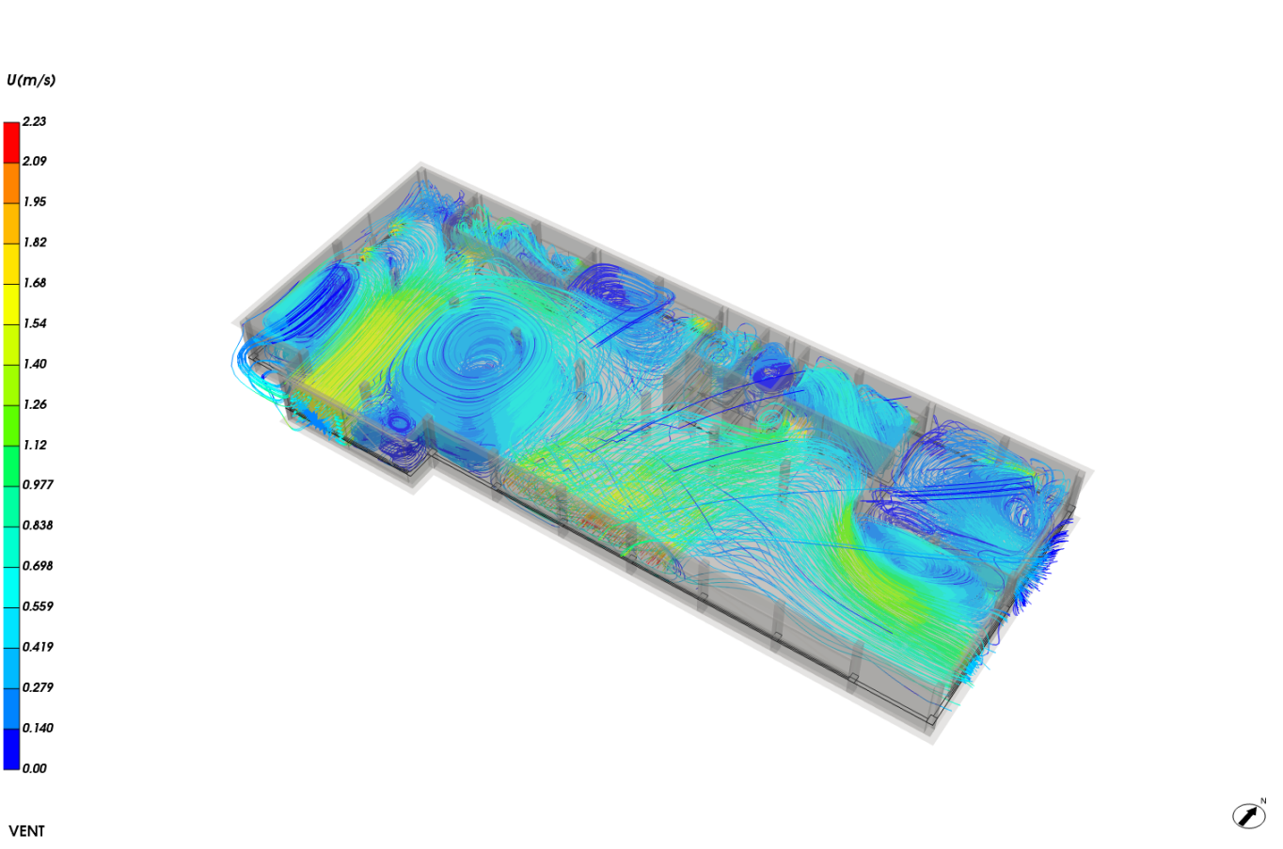
图6-3 室内流线图

结论
该建筑参评房间所用技术措施合理，且通过CFD对室内进行气流组织分析，确认气流组织合理，满足绿标5.1.2的要求。

室内气流组织分析报告

设计编号：

工程地点 | ： | 郑州
建设单位 | ：
设计单位 | ：
设计人 | ：
校对人 | ：
审定人 | ：
报告日期 | ： | 2025年12月29日

采用软件 | : 建筑通风Vent2025
软件版本 | : 20250505(PLUS)
正版授权码 | : T18834247395
研发单位 | : 北京绿建软件股份有限公司
目 录
1 项目概况 3
1.1 平面图 3
1.2 三维视图 7
2 计算依据 7
3 参考标准 8
4 技术措施 8
5 计算方法 8
5.1 CFD计算原理 9
6 结果分析 11
6.1 室内速度场分布 11
6.2 室内风速矢量图 12
6.3 流线图 13
7 结论 13

项目概况

平面图
1层平面
2层平面
3层平面
4层平面
5层平面
6层平面
7层平面
8层平面

三维视图
请先在【模型观察】命令中保存图片

计算依据
本项目主要参照资料为：
- 《绿色建筑评价标准》GB/T 50378-2019（2024年版）
- 《绿色建筑评价技术细则》
- 《建筑通风效果测试与评价标准》JGJ/T 309—2013
- 委托方提供的总平面图、建筑专业设计图纸、设计效果图等图纸资料

参考标准
室内气流组织评价的主要依据为《绿色建筑评价标准》GB/T 50378-2019（2024年版）中控制项5.1.2条，具体要求如下：
5.1.2 应采取措施避免厨房、餐厅、打印复印室、卫生间、地下车库等区域的空气和污染物串通到其他空间；应防止厨房、卫生间的排气倒灌。

技术措施
本项目采用了如下技术措施避免室内气流组织合理，防止污染物串通：
房间类型 | 措施
卫生间 | 置于自然通风负压侧
卫生间 | 设置可关闭的门
卫生间 | 安装排气扇
卫生间 | 设置竖向排风道
卫生间 | 排气道设计有利于排气通畅
卫生间 | 安装止回排气阀、放倒灌风帽
卫生间 | 风口位置合理，进排风无短路/无污染
卫生间 | 排放位置合理，远离其他空间/室外人员活动区
卫生间 | 设置气窗（公共卫生间、浴室）

计算方法
本项目首先采用CFD计算得出室内流速分布和气流方向，从整体上展示室内风速和气流组织，为室内优化设 计提供依据。

CFD计算原理

湍流模型
湍流模型反映了流体流动的状态，在流体力学数值模拟中，不同的流体流动应该选择合适的湍流模型才会最大限度模拟出真实的流场数值。本项目依据《绿色建筑评价技术细则》推荐的标准k-ε湍流模型进行室内流场计算。下表为几种工程流体中常见湍流模型适用性：
表 1 常用湍流模型适用范围
常用湍流模型 | 特点和适用工况
standard k-ε 模型 | 简单的工业流场和热交换模拟，无较大压力梯度、分离、强曲率流，适用于初始的参数研究
RNG k-ε模型 | 适合包括快速应变的复杂剪切流、中等旋涡流动、局部转捩流如边界层分离、钝体尾迹涡、大角度失速、房间通风、室外空气流动
realizable k-ε 模型 | 旋转流动、强逆压梯度的边界层流动、流动分离和二次流，类似于RNG

边界条件
进风窗口：采用压强边界条件；
排风窗口：采用压强边界条件。

求解计算
- 数学模型
本项目采用CFD（计算流体力学）方法对风场进行求解，即在所分析的计算域内建立流体流动的质量守恒、动量守恒和能量守恒建立数学控制方程，其一般形式如下所示：
该式中的φ可以是速度、湍流动能、湍流耗散率以及温度等物理量，参照下表
表 5.1-1 计算流体力学的控制方程
名称 | 变量
连续性方程 | 1 | 0 | 0
x 速度
y 速度
z 速度
湍流动能
湍流耗散
温度
上表中的常数如下：
由 计算。其中
如果，则
，其中，，

- 差分格式
本项目采用二阶迎风格式对方程进行离散，二阶迎风格式的准确性可满足一般流体模拟计算的要求。

结果分析

室内速度场分布
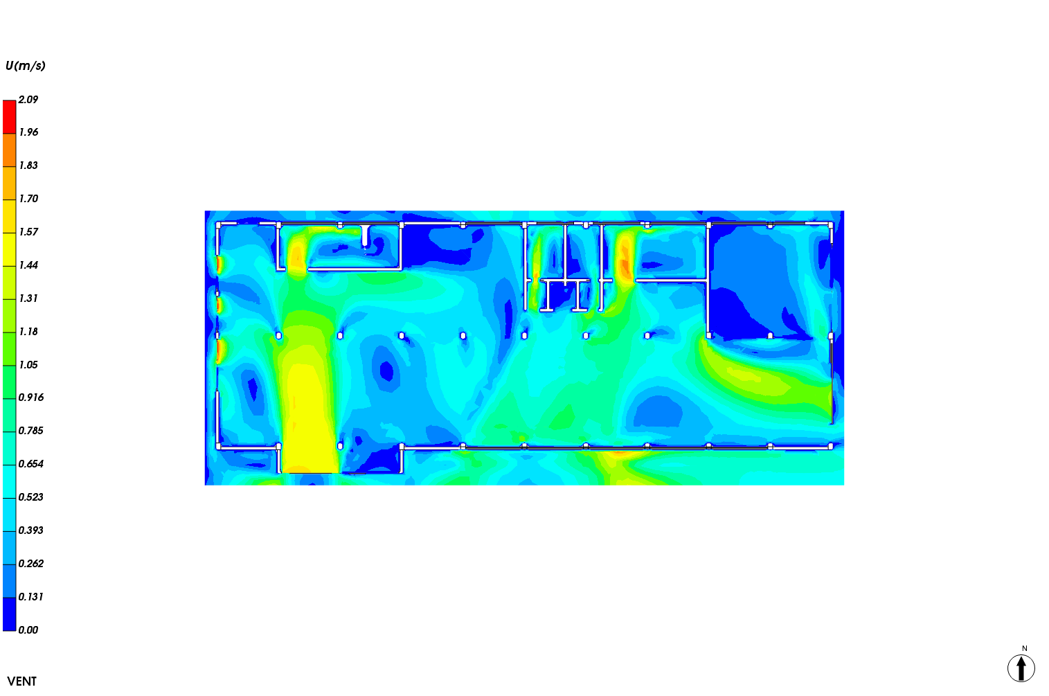
图6-1 室内速度分布

室内风速矢量图
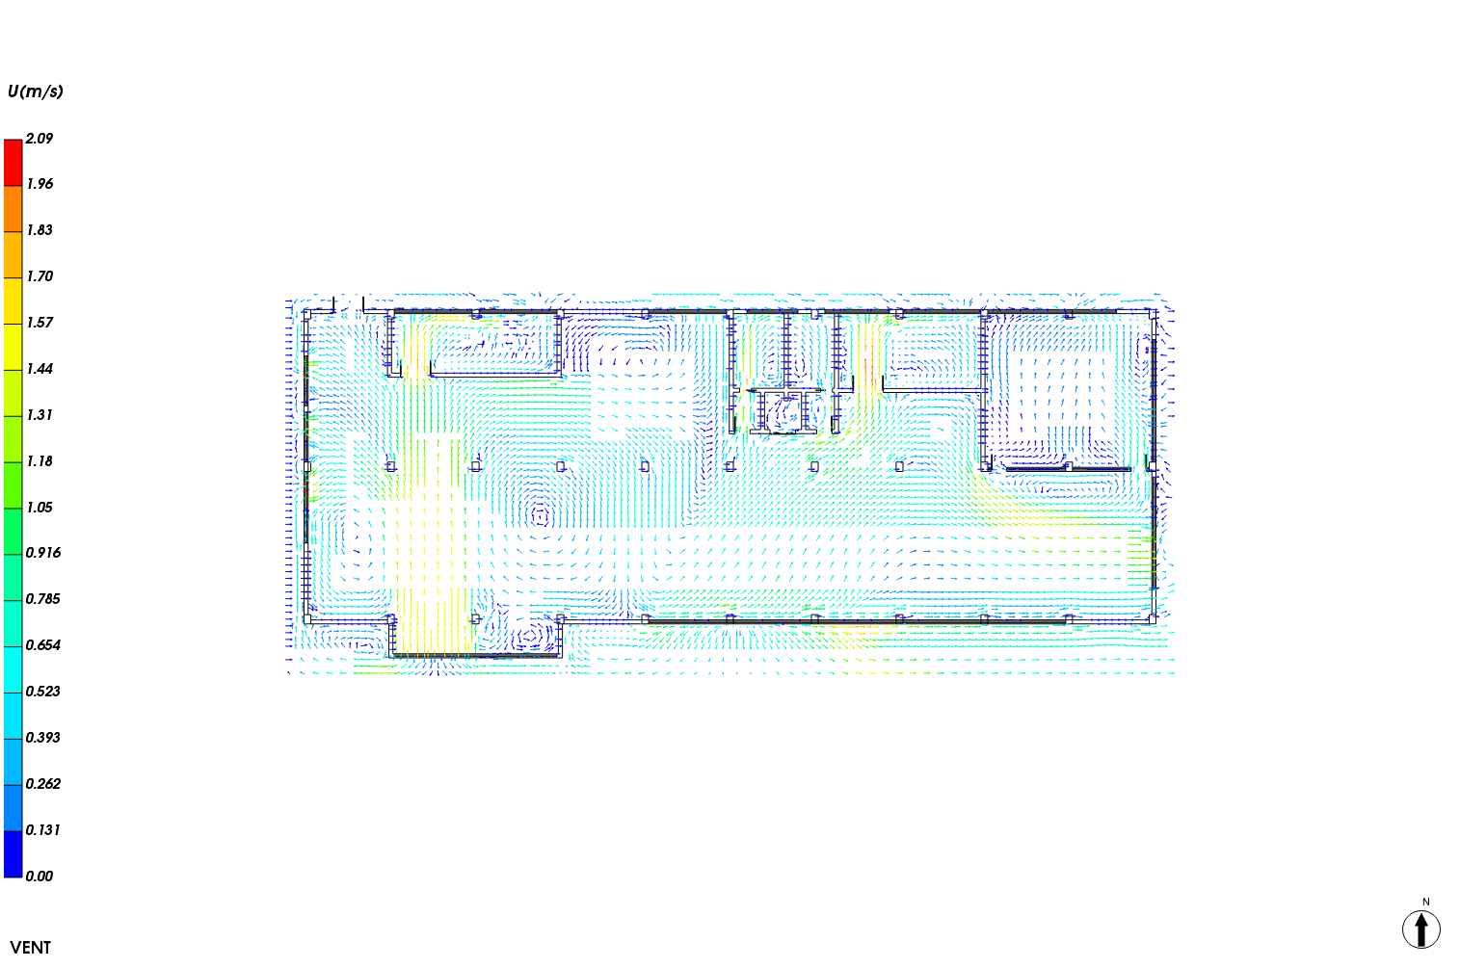
图6-2 室内风速矢量图

流线图
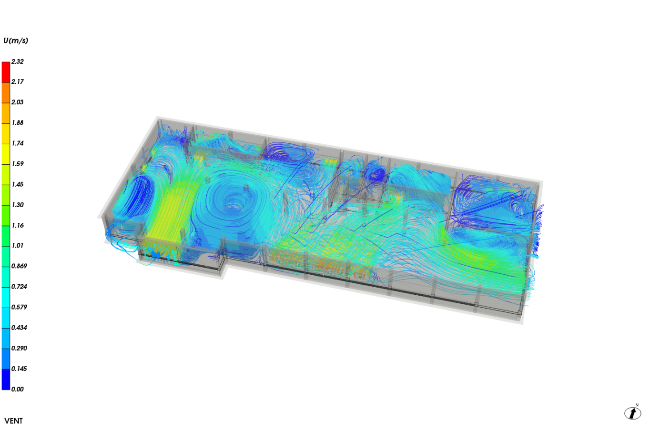
图6-3 室内流线图

结论
该建筑参评房间所用技术措施合理，且通过CFD对室内进行气流组织分析，确认气流组织合理，满足绿标5.1.2的要求。

室内气流组织分析报告

设计编号：

工程地点 | ： | 郑州
建设单位 | ：
设计单位 | ：
设计人 | ：
校对人 | ：
审定人 | ：
报告日期 | ： | 2025年12月29日

采用软件 | : 建筑通风Vent2025
软件版本 | : 20250505(PLUS)
正版授权码 | : T18834247395
研发单位 | : 北京绿建软件股份有限公司
目 录
1 项目概况 3
1.1 平面图 3
1.2 三维视图 7
2 计算依据 7
3 参考标准 8
4 技术措施 8
5 计算方法 8
5.1 CFD计算原理 8
6 结果分析 10
6.1 室内速度场分布 10
6.2 室内风速矢量图 11
6.3 流线图 12
7 结论 12

项目概况

平面图
1层平面
2层平面
3层平面
4层平面
5层平面
6层平面
7层平面
8层平面

三维视图
请先在【模型观察】命令中保存图片

计算依据
本项目主要参照资料为：
- 《绿色建筑评价标准》GB/T 50378-2019（2024年版）
- 《绿色建筑评价技术细则》
- 《建筑通风效果测试与评价标准》JGJ/T 309—2013
- 委托方提供的总平面图、建筑专业设计图纸、设计效果图等图纸资料

参考标准
室内气流组织评价的主要依据为《绿色建筑评价标准》GB/T 50378-2019（2024年版）中控制项5.1.2条，具体要求如下：
5.1.2 应采取措施避免厨房、餐厅、打印复印室、卫生间、地下车库等区域的空气和污染物串通到其他空间；应防止厨房、卫生间的排气倒灌。

技术措施
本项目采用了如下技术措施避免室内气流组织合理，防止污染物串通：
无

计算方法
本项目首先采用CFD计算得出室内流速分布和气流方向，从整体上展示室内风速和气流组织，为室内优化设 计提供依据。

CFD计算原理

湍流模型
湍流模型反映了流体流动的状态，在流体力学数值模拟中，不同的流体流动应该选择合适的湍流模型才会最大限度模拟出真实的流场数值。本项目依据《绿色建筑评价技术细则》推荐的标准k-ε湍流模型进行室内流场计算。下表为几种工程流体中常见湍流模型适用性：
表 1 常用湍流模型适用范围
常用湍流模型 | 特点和适用工况
standard k-ε 模型 | 简单的工业流场和热交换模拟，无较大压力梯度、分离、强曲率流，适用于初始的参数研究
RNG k-ε模型 | 适合包括快速应变的复杂剪切流、中等旋涡流动、局部转捩流如边界层分离、钝体尾迹涡、大角度失速、房间通风、室外空气流动
realizable k-ε 模型 | 旋转流动、强逆压梯度的边界层流动、流动分离和二次流，类似于RNG

边界条件
进风窗口：采用压强边界条件；
排风窗口：采用压强边界条件。

求解计算
- 数学模型
本项目采用CFD（计算流体力学）方法对风场进行求解，即在所分析的计算域内建立流体流动的质量守恒、动量守恒和能量守恒建立数学控制方程，其一般形式如下所示：
该式中的φ可以是速度、湍流动能、湍流耗散率以及温度等物理量，参照下表
表 5.1-1 计算流体力学的控制方程
名称 | 变量
连续性方程 | 1 | 0 | 0
x 速度
y 速度
z 速度
湍流动能
湍流耗散
温度
上表中的常数如下：
由 计算。其中
如果，则
，其中，，

- 差分格式
本项目采用二阶迎风格式对方程进行离散，二阶迎风格式的准确性可满足一般流体模拟计算的要求。

结果分析

室内速度场分布
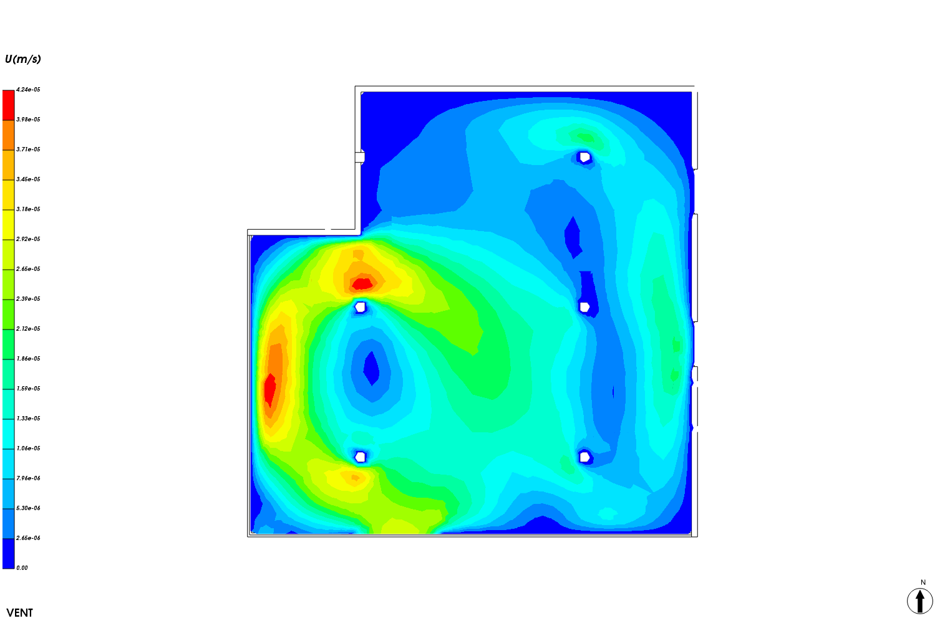
图6-1 室内速度分布

室内风速矢量图
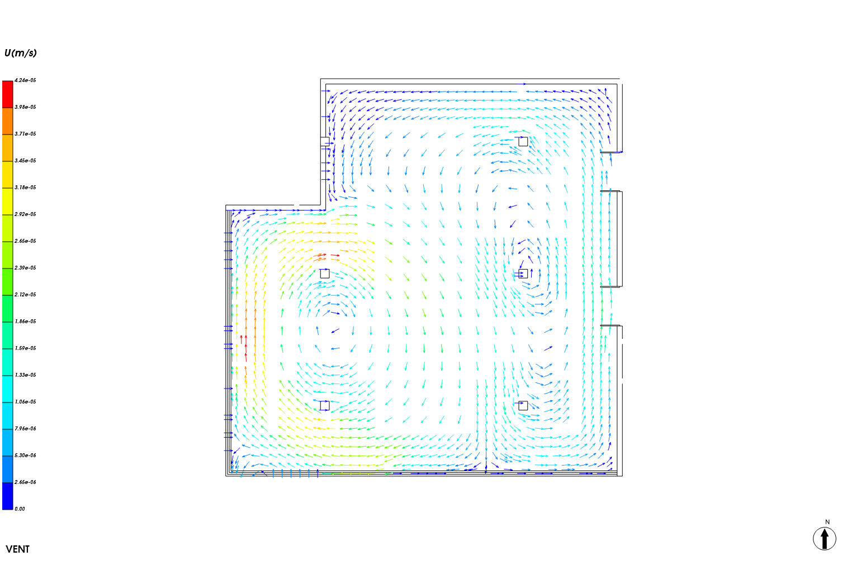
图6-2 室内风速矢量图

流线图
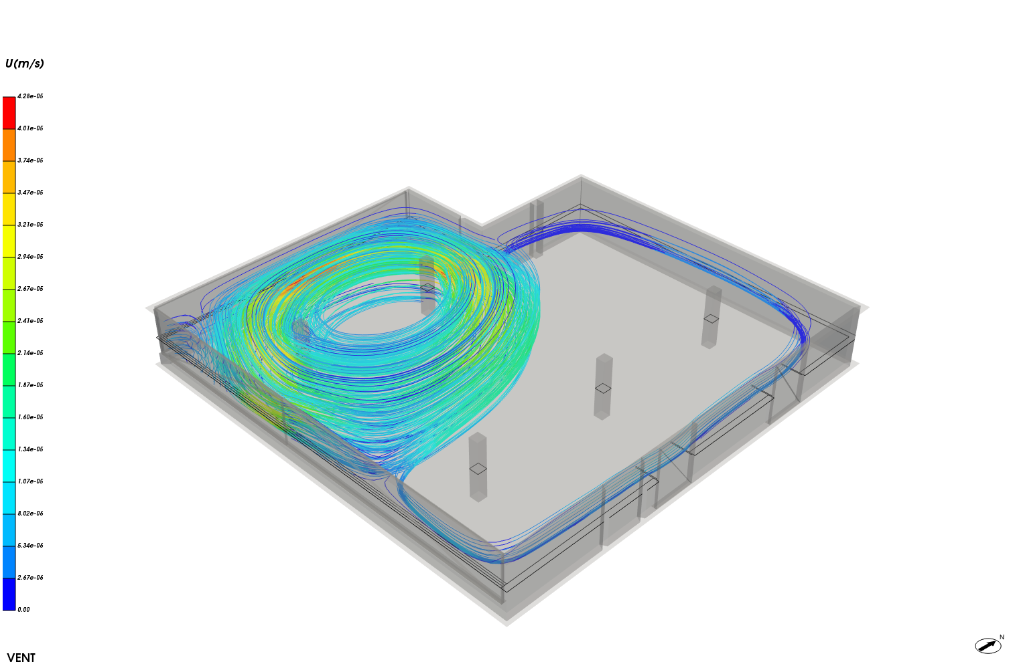
图6-3 室内流线图

结论
该建筑参评房间所用技术措施合理，且通过CFD对室内进行气流组织分析，确认气流组织合理，满足绿标5.1.2的要求。

室内气流组织分析报告

设计编号：

工程地点 | ： | 郑州
建设单位 | ：
设计单位 | ：
设计人 | ：
校对人 | ：
审定人 | ：
报告日期 | ： | 2025年12月29日

采用软件 | : 建筑通风Vent2025
软件版本 | : 20250505(PLUS)
正版授权码 | : T18834247395
研发单位 | : 北京绿建软件股份有限公司
目 录
1 项目概况 3
1.1 平面图 3
1.2 三维视图 7
2 计算依据 7
3 参考标准 8
4 技术措施 8
5 计算方法 8
5.1 CFD计算原理 8
6 结果分析 10
6.1 室内速度场分布 10
6.2 室内风速矢量图 11
6.3 流线图 12
7 结论 12

项目概况

平面图
1层平面
2层平面
3层平面
4层平面
5层平面
6层平面
7层平面
8层平面

三维视图
请先在【模型观察】命令中保存图片

计算依据
本项目主要参照资料为：
- 《绿色建筑评价标准》GB/T 50378-2019（2024年版）
- 《绿色建筑评价技术细则》
- 《建筑通风效果测试与评价标准》JGJ/T 309—2013
- 委托方提供的总平面图、建筑专业设计图纸、设计效果图等图纸资料

参考标准
室内气流组织评价的主要依据为《绿色建筑评价标准》GB/T 50378-2019（2024年版）中控制项5.1.2条，具体要求如下：
5.1.2 应采取措施避免厨房、餐厅、打印复印室、卫生间、地下车库等区域的空气和污染物串通到其他空间；应防止厨房、卫生间的排气倒灌。

技术措施
本项目采用了如下技术措施避免室内气流组织合理，防止污染物串通：
无

计算方法
本项目首先采用CFD计算得出室内流速分布和气流方向，从整体上展示室内风速和气流组织，为室内优化设 计提供依据。

CFD计算原理

湍流模型
湍流模型反映了流体流动的状态，在流体力学数值模拟中，不同的流体流动应该选择合适的湍流模型才会最大限度模拟出真实的流场数值。本项目依据《绿色建筑评价技术细则》推荐的标准k-ε湍流模型进行室内流场计算。下表为几种工程流体中常见湍流模型适用性：
表 1 常用湍流模型适用范围
常用湍流模型 | 特点和适用工况
standard k-ε 模型 | 简单的工业流场和热交换模拟，无较大压力梯度、分离、强曲率流，适用于初始的参数研究
RNG k-ε模型 | 适合包括快速应变的复杂剪切流、中等旋涡流动、局部转捩流如边界层分离、钝体尾迹涡、大角度失速、房间通风、室外空气流动
realizable k-ε 模型 | 旋转流动、强逆压梯度的边界层流动、流动分离和二次流，类似于RNG

边界条件
进风窗口：采用压强边界条件；
排风窗口：采用压强边界条件。

求解计算
- 数学模型
本项目采用CFD（计算流体力学）方法对风场进行求解，即在所分析的计算域内建立流体流动的质量守恒、动量守恒和能量守恒建立数学控制方程，其一般形式如下所示：
该式中的φ可以是速度、湍流动能、湍流耗散率以及温度等物理量，参照下表
表 5.1-1 计算流体力学的控制方程
名称 | 变量
连续性方程 | 1 | 0 | 0
x 速度
y 速度
z 速度
湍流动能
湍流耗散
温度
上表中的常数如下：
由 计算。其中
如果，则
，其中，，

- 差分格式
本项目采用二阶迎风格式对方程进行离散，二阶迎风格式的准确性可满足一般流体模拟计算的要求。

结果分析

室内速度场分布
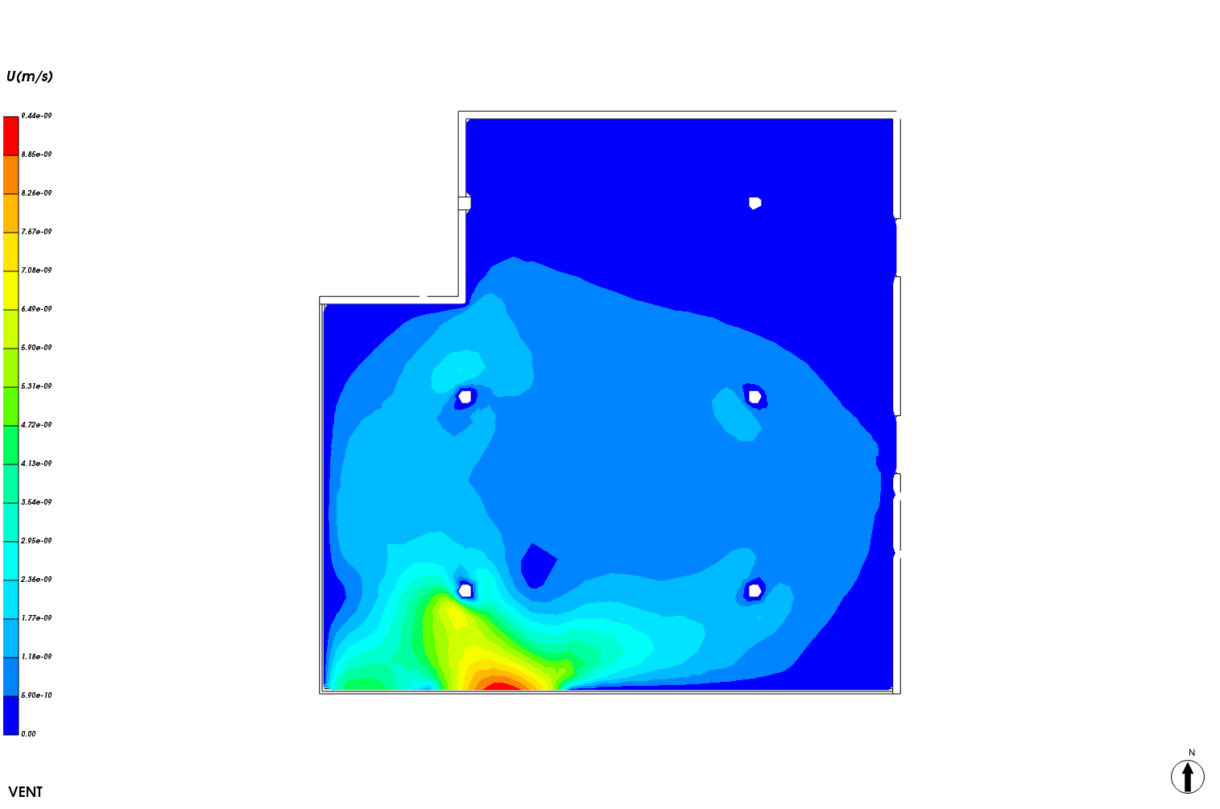
图6-1 室内速度分布

室内风速矢量图
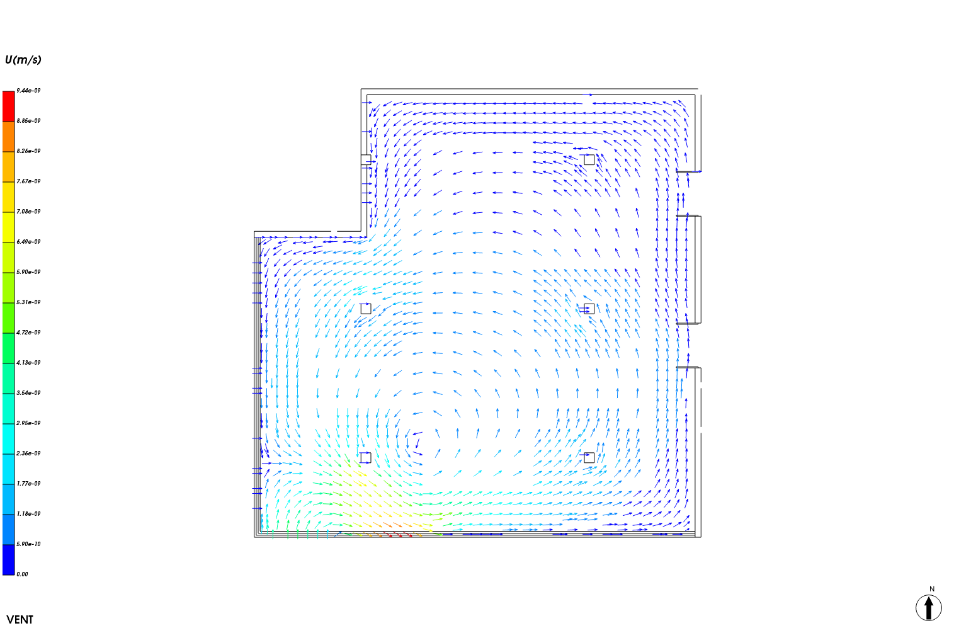
图6-2 室内风速矢量图

流线图
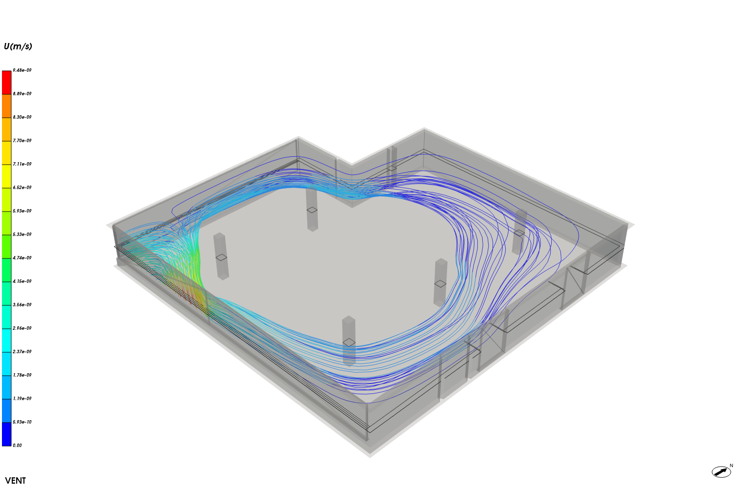
图6-3 室内流线图

结论
该建筑参评房间所用技术措施合理，且通过CFD对室内进行气流组织分析，确认气流组织合理，满足绿标5.1.2的要求。

室内气流组织分析报告

设计编号：

工程地点 | ： | 郑州
建设单位 | ：
设计单位 | ：
设计人 | ：
校对人 | ：
审定人 | ：
报告日期 | ： | 2025年12月29日

采用软件 | : 建筑通风Vent2025
软件版本 | : 20250505(PLUS)
正版授权码 | : T18834247395
研发单位 | : 北京绿建软件股份有限公司
目 录
1 项目概况 3
1.1 平面图 3
1.2 三维视图 7
2 计算依据 7
3 参考标准 8
4 技术措施 8
5 计算方法 8
5.1 CFD计算原理 8
6 结果分析 10
6.1 室内速度场分布 10
6.2 室内风速矢量图 11
6.3 流线图 12
7 结论 12

项目概况

平面图
1层平面
2层平面
3层平面
4层平面
5层平面
6层平面
7层平面
8层平面

三维视图
请先在【模型观察】命令中保存图片

计算依据
本项目主要参照资料为：
- 《绿色建筑评价标准》GB/T 50378-2019（2024年版）
- 《绿色建筑评价技术细则》
- 《建筑通风效果测试与评价标准》JGJ/T 309—2013
- 委托方提供的总平面图、建筑专业设计图纸、设计效果图等图纸资料

参考标准
室内气流组织评价的主要依据为《绿色建筑评价标准》GB/T 50378-2019（2024年版）中控制项5.1.2条，具体要求如下：
5.1.2 应采取措施避免厨房、餐厅、打印复印室、卫生间、地下车库等区域的空气和污染物串通到其他空间；应防止厨房、卫生间的排气倒灌。

技术措施
本项目采用了如下技术措施避免室内气流组织合理，防止污染物串通：
无

计算方法
本项目首先采用CFD计算得出室内流速分布和气流方向，从整体上展示室内风速和气流组织，为室内优化设 计提供依据。

CFD计算原理

湍流模型
湍流模型反映了流体流动的状态，在流体力学数值模拟中，不同的流体流动应该选择合适的湍流模型才会最大限度模拟出真实的流场数值。本项目依据《绿色建筑评价技术细则》推荐的标准k-ε湍流模型进行室内流场计算。下表为几种工程流体中常见湍流模型适用性：
表 1 常用湍流模型适用范围
常用湍流模型 | 特点和适用工况
standard k-ε 模型 | 简单的工业流场和热交换模拟，无较大压力梯度、分离、强曲率流，适用于初始的参数研究
RNG k-ε模型 | 适合包括快速应变的复杂剪切流、中等旋涡流动、局部转捩流如边界层分离、钝体尾迹涡、大角度失速、房间通风、室外空气流动
realizable k-ε 模型 | 旋转流动、强逆压梯度的边界层流动、流动分离和二次流，类似于RNG

边界条件
进风窗口：采用压强边界条件；
排风窗口：采用压强边界条件。

求解计算
- 数学模型
本项目采用CFD（计算流体力学）方法对风场进行求解，即在所分析的计算域内建立流体流动的质量守恒、动量守恒和能量守恒建立数学控制方程，其一般形式如下所示：
该式中的φ可以是速度、湍流动能、湍流耗散率以及温度等物理量，参照下表
表 5.1-1 计算流体力学的控制方程
名称 | 变量
连续性方程 | 1 | 0 | 0
x 速度
y 速度
z 速度
湍流动能
湍流耗散
温度
上表中的常数如下：
由 计算。其中
如果，则
，其中，，

- 差分格式
本项目采用二阶迎风格式对方程进行离散，二阶迎风格式的准确性可满足一般流体模拟计算的要求。

结果分析

室内速度场分布
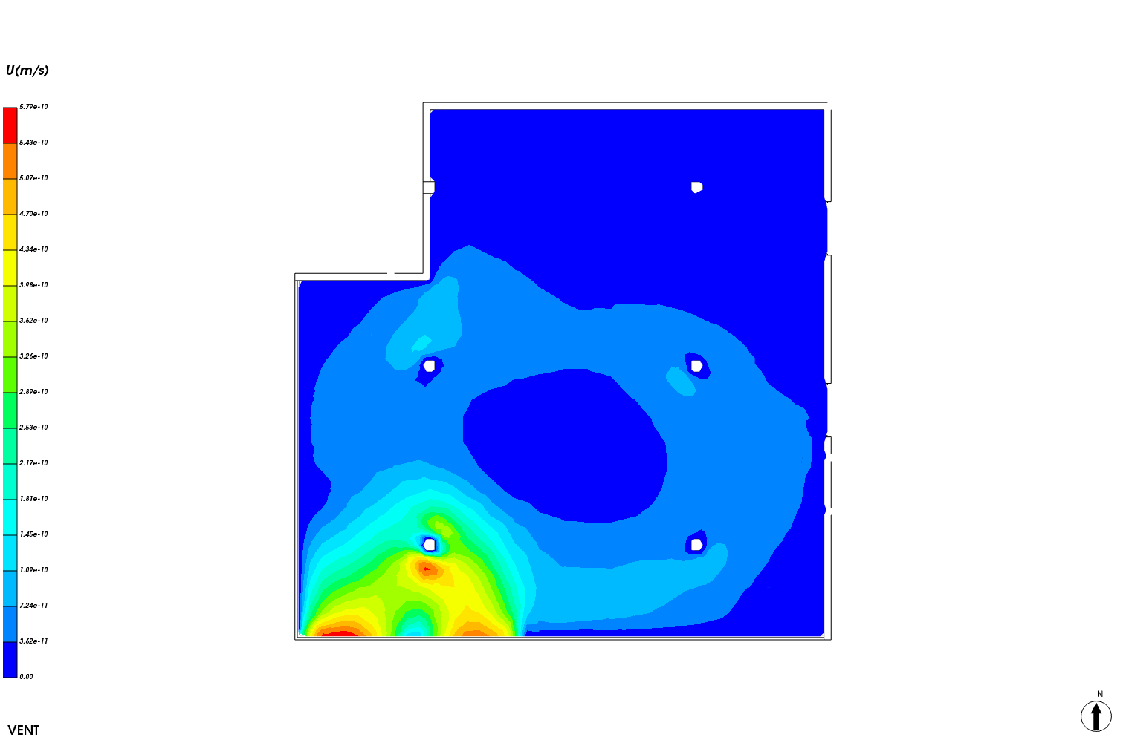
图6-1 室内速度分布

室内风速矢量图
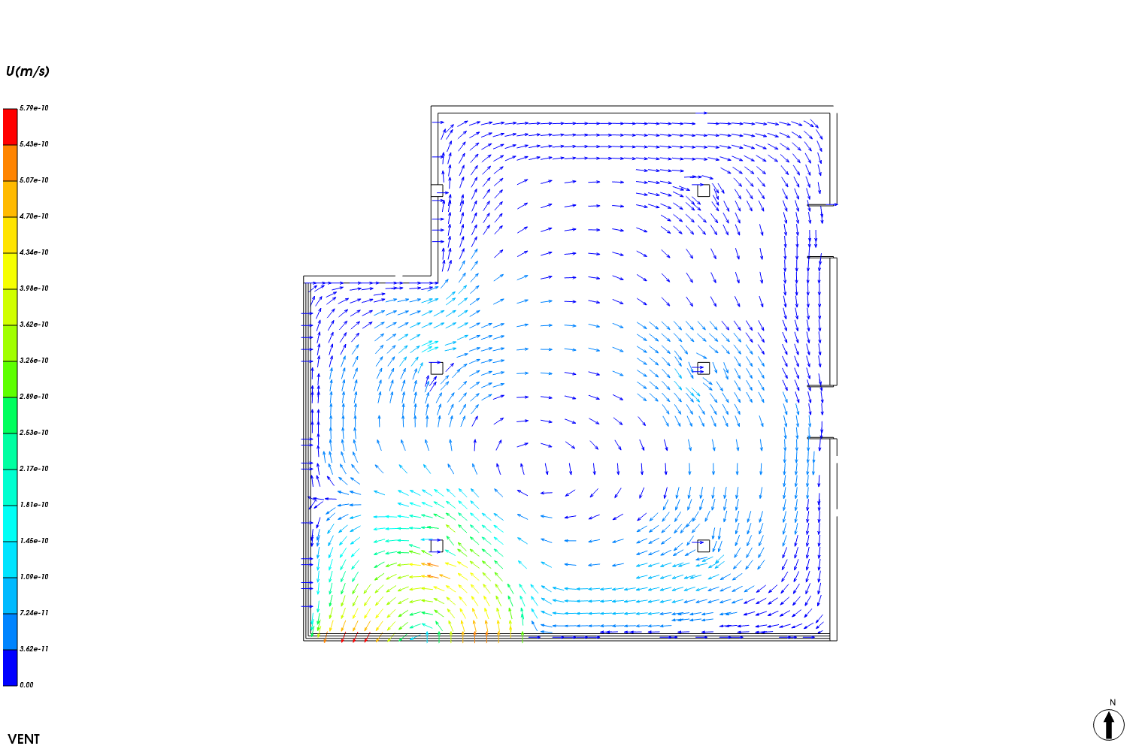
图6-2 室内风速矢量图

流线图
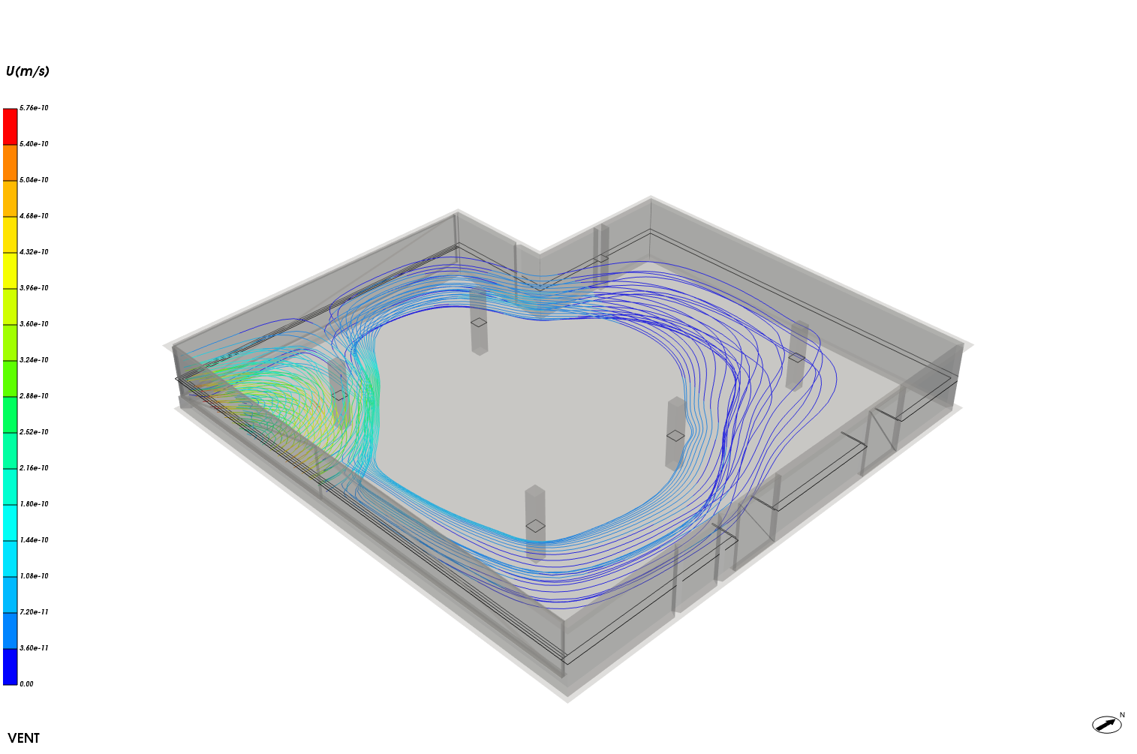
图6-3 室内流线图

结论
该建筑参评房间所用技术措施合理，且通过CFD对室内进行气流组织分析，确认气流组织合理，满足绿标5.1.2的要求。

室内气流组织分析报告

设计编号：

工程地点 | ： | 郑州
建设单位 | ：
设计单位 | ：
设计人 | ：
校对人 | ：
审定人 | ：
报告日期 | ： | 2025年12月29日

采用软件 | : 建筑通风Vent2025
软件版本 | : 20250505(PLUS)
正版授权码 | : T18834247395
研发单位 | : 北京绿建软件股份有限公司
目 录
1 项目概况 3
1.1 平面图 3
1.2 三维视图 7
2 计算依据 7
3 参考标准 8
4 技术措施 8
5 计算方法 8
5.1 CFD计算原理 9
6 结果分析 11
6.1 室内速度场分布 11
6.2 室内风速矢量图 12
6.3 流线图 13
7 结论 13

项目概况

平面图
1层平面
2层平面
3层平面
4层平面
5层平面
6层平面
7层平面
8层平面

三维视图
请先在【模型观察】命令中保存图片

计算依据
本项目主要参照资料为：
- 《绿色建筑评价标准》GB/T 50378-2019（2024年版）
- 《绿色建筑评价技术细则》
- 《建筑通风效果测试与评价标准》JGJ/T 309—2013
- 委托方提供的总平面图、建筑专业设计图纸、设计效果图等图纸资料

参考标准
室内气流组织评价的主要依据为《绿色建筑评价标准》GB/T 50378-2019（2024年版）中控制项5.1.2条，具体要求如下：
5.1.2 应采取措施避免厨房、餐厅、打印复印室、卫生间、地下车库等区域的空气和污染物串通到其他空间；应防止厨房、卫生间的排气倒灌。

技术措施
本项目采用了如下技术措施避免室内气流组织合理，防止污染物串通：
房间类型 | 措施
卫生间 | 置于自然通风负压侧
卫生间 | 设置可关闭的门
卫生间 | 安装排气扇
卫生间 | 设置竖向排风道
卫生间 | 排气道设计有利于排气通畅
卫生间 | 安装止回排气阀、放倒灌风帽
卫生间 | 风口位置合理，进排风无短路/无污染
卫生间 | 排放位置合理，远离其他空间/室外人员活动区
卫生间 | 设置气窗（公共卫生间、浴室）

计算方法
本项目首先采用CFD计算得出室内流速分布和气流方向，从整体上展示室内风速和气流组织，为室内优化设 计提供依据。

CFD计算原理

湍流模型
湍流模型反映了流体流动的状态，在流体力学数值模拟中，不同的流体流动应该选择合适的湍流模型才会最大限度模拟出真实的流场数值。本项目依据《绿色建筑评价技术细则》推荐的标准k-ε湍流模型进行室内流场计算。下表为几种工程流体中常见湍流模型适用性：
表 1 常用湍流模型适用范围
常用湍流模型 | 特点和适用工况
standard k-ε 模型 | 简单的工业流场和热交换模拟，无较大压力梯度、分离、强曲率流，适用于初始的参数研究
RNG k-ε模型 | 适合包括快速应变的复杂剪切流、中等旋涡流动、局部转捩流如边界层分离、钝体尾迹涡、大角度失速、房间通风、室外空气流动
realizable k-ε 模型 | 旋转流动、强逆压梯度的边界层流动、流动分离和二次流，类似于RNG

边界条件
进风窗口：采用压强边界条件；
排风窗口：采用压强边界条件。

求解计算
- 数学模型
本项目采用CFD（计算流体力学）方法对风场进行求解，即在所分析的计算域内建立流体流动的质量守恒、动量守恒和能量守恒建立数学控制方程，其一般形式如下所示：
该式中的φ可以是速度、湍流动能、湍流耗散率以及温度等物理量，参照下表
表 5.1-1 计算流体力学的控制方程
名称 | 变量
连续性方程 | 1 | 0 | 0
x 速度
y 速度
z 速度
湍流动能
湍流耗散
温度
上表中的常数如下：
由 计算。其中
如果，则
，其中，，

- 差分格式
本项目采用二阶迎风格式对方程进行离散，二阶迎风格式的准确性可满足一般流体模拟计算的要求。

结果分析

室内速度场分布
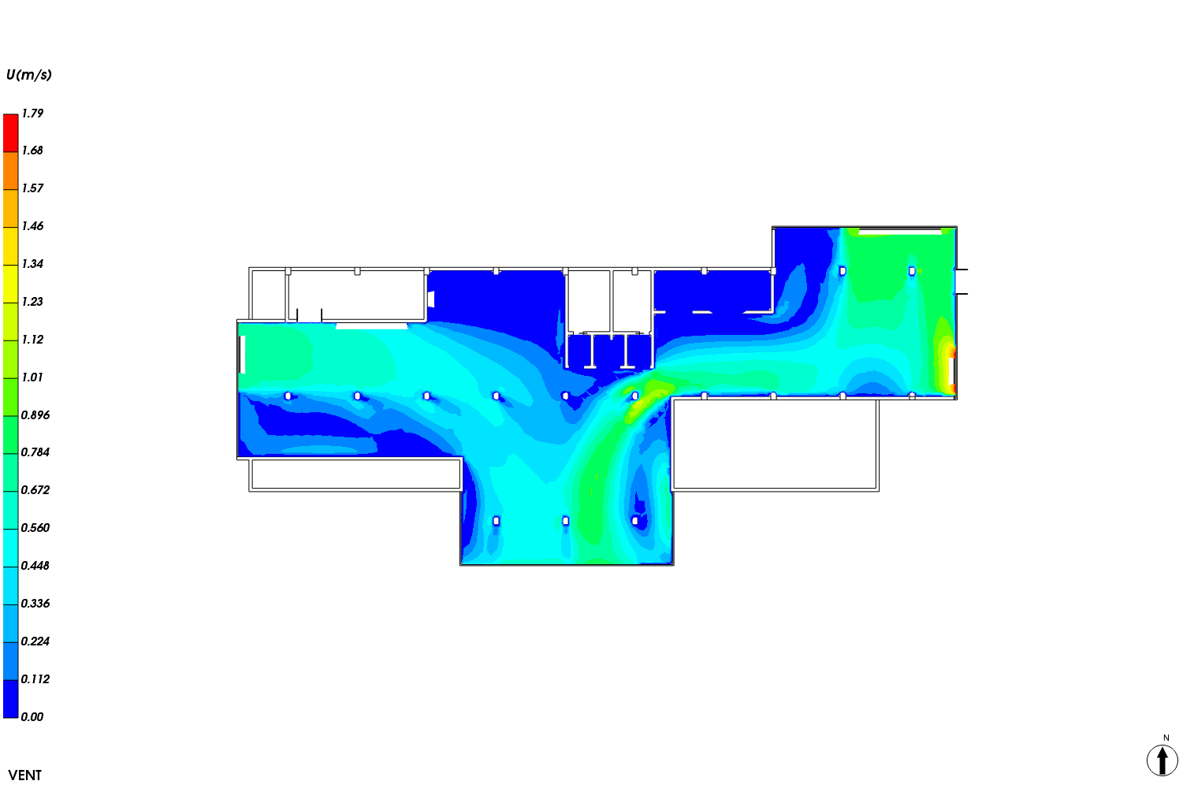
图6-1 室内速度分布

室内风速矢量图
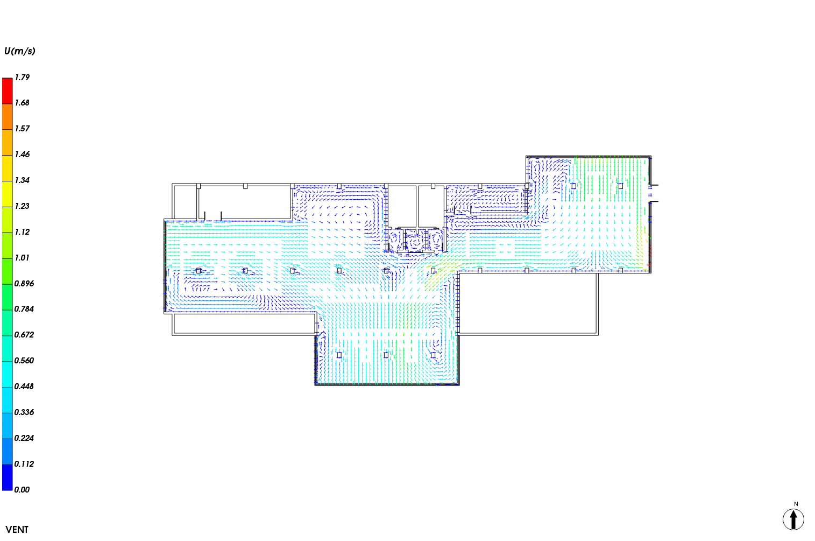
图6-2 室内风速矢量图

流线图
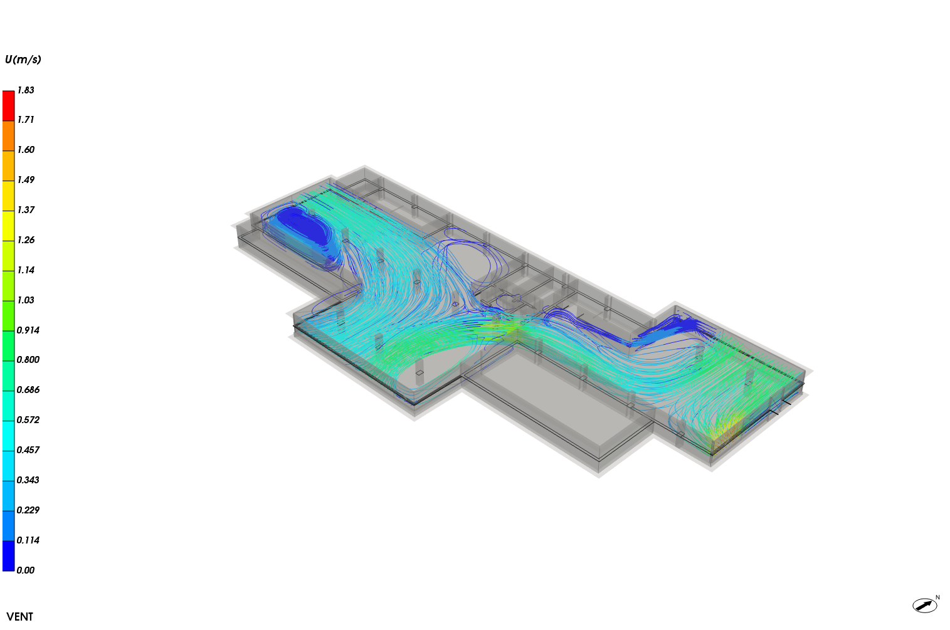
图6-3 室内流线图

结论
该建筑参评房间所用技术措施合理，且通过CFD对室内进行气流组织分析，确认气流组织合理，满足绿标5.1.2的要求。

室内气流组织分析报告

设计编号：

工程地点 | ： | 郑州
建设单位 | ：
设计单位 | ：
设计人 | ：
校对人 | ：
审定人 | ：
报告日期 | ： | 2025年12月29日

采用软件 | : 建筑通风Vent2025
软件版本 | : 20250505(PLUS)
正版授权码 | : T18834247395
研发单位 | : 北京绿建软件股份有限公司
目 录
1 项目概况 3
1.1 平面图 3
1.2 三维视图 7
2 计算依据 7
3 参考标准 8
4 技术措施 8
5 计算方法 8
5.1 CFD计算原理 9
6 结果分析 11
6.1 室内速度场分布 11
6.2 室内风速矢量图 12
6.3 流线图 13
7 结论 13

项目概况

平面图
1层平面
2层平面
3层平面
4层平面
5层平面
6层平面
7层平面
8层平面

三维视图
请先在【模型观察】命令中保存图片

计算依据
本项目主要参照资料为：
- 《绿色建筑评价标准》GB/T 50378-2019（2024年版）
- 《绿色建筑评价技术细则》
- 《建筑通风效果测试与评价标准》JGJ/T 309—2013
- 委托方提供的总平面图、建筑专业设计图纸、设计效果图等图纸资料

参考标准
室内气流组织评价的主要依据为《绿色建筑评价标准》GB/T 50378-2019（2024年版）中控制项5.1.2条，具体要求如下：
5.1.2 应采取措施避免厨房、餐厅、打印复印室、卫生间、地下车库等区域的空气和污染物串通到其他空间；应防止厨房、卫生间的排气倒灌。

技术措施
本项目采用了如下技术措施避免室内气流组织合理，防止污染物串通：
房间类型 | 措施
卫生间 | 置于自然通风负压侧
卫生间 | 设置可关闭的门
卫生间 | 安装排气扇
卫生间 | 设置竖向排风道
卫生间 | 排气道设计有利于排气通畅
卫生间 | 安装止回排气阀、放倒灌风帽
卫生间 | 风口位置合理，进排风无短路/无污染
卫生间 | 排放位置合理，远离其他空间/室外人员活动区
卫生间 | 设置气窗（公共卫生间、浴室）

计算方法
本项目首先采用CFD计算得出室内流速分布和气流方向，从整体上展示室内风速和气流组织，为室内优化设 计提供依据。

CFD计算原理

湍流模型
湍流模型反映了流体流动的状态，在流体力学数值模拟中，不同的流体流动应该选择合适的湍流模型才会最大限度模拟出真实的流场数值。本项目依据《绿色建筑评价技术细则》推荐的标准k-ε湍流模型进行室内流场计算。下表为几种工程流体中常见湍流模型适用性：
表 1 常用湍流模型适用范围
常用湍流模型 | 特点和适用工况
standard k-ε 模型 | 简单的工业流场和热交换模拟，无较大压力梯度、分离、强曲率流，适用于初始的参数研究
RNG k-ε模型 | 适合包括快速应变的复杂剪切流、中等旋涡流动、局部转捩流如边界层分离、钝体尾迹涡、大角度失速、房间通风、室外空气流动
realizable k-ε 模型 | 旋转流动、强逆压梯度的边界层流动、流动分离和二次流，类似于RNG

边界条件
进风窗口：采用压强边界条件；
排风窗口：采用压强边界条件。

求解计算
- 数学模型
本项目采用CFD（计算流体力学）方法对风场进行求解，即在所分析的计算域内建立流体流动的质量守恒、动量守恒和能量守恒建立数学控制方程，其一般形式如下所示：
该式中的φ可以是速度、湍流动能、湍流耗散率以及温度等物理量，参照下表
表 5.1-1 计算流体力学的控制方程
名称 | 变量
连续性方程 | 1 | 0 | 0
x 速度
y 速度
z 速度
湍流动能
湍流耗散
温度
上表中的常数如下：
由 计算。其中
如果，则
，其中，，

- 差分格式
本项目采用二阶迎风格式对方程进行离散，二阶迎风格式的准确性可满足一般流体模拟计算的要求。

结果分析

室内速度场分布
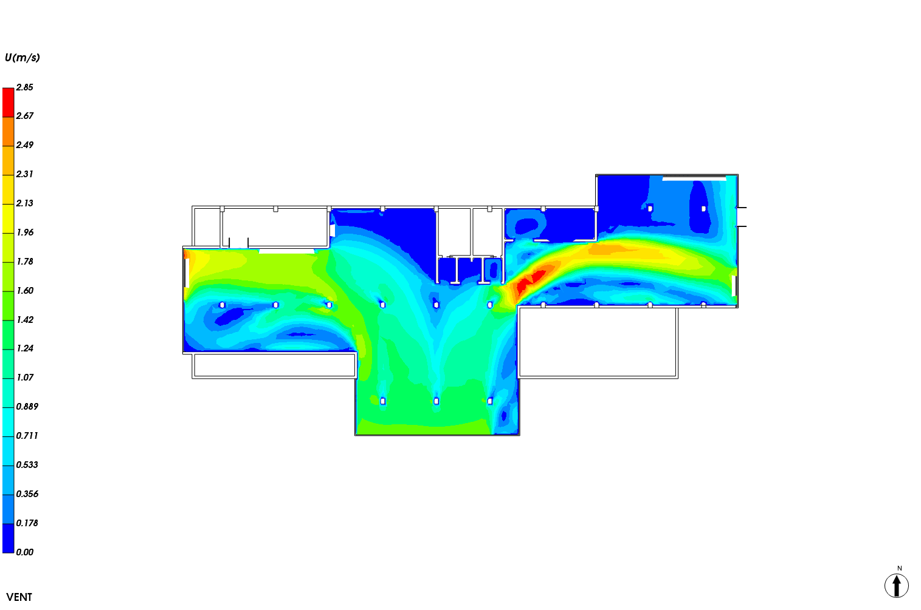
图6-1 室内速度分布

室内风速矢量图
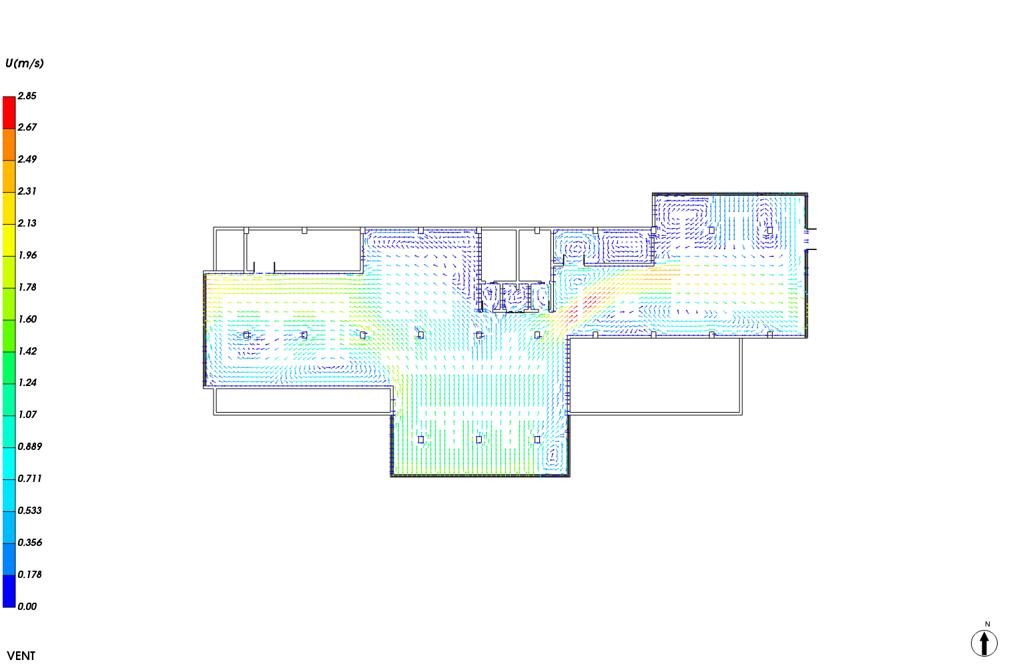
图6-2 室内风速矢量图

流线图
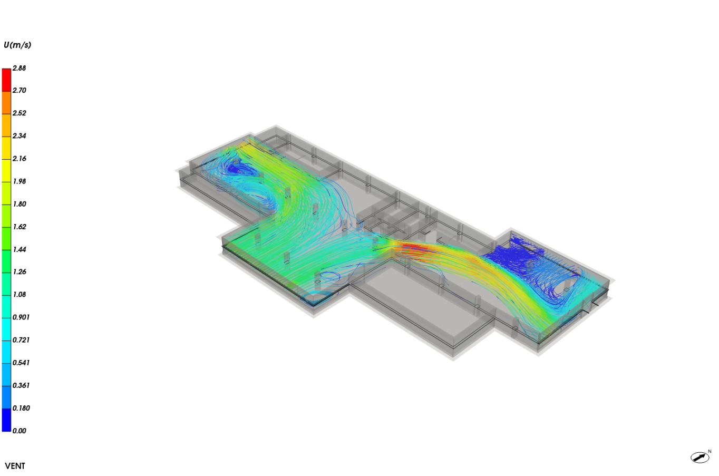
图6-3 室内流线图

结论
该建筑参评房间所用技术措施合理，且通过CFD对室内进行气流组织分析，确认气流组织合理，满足绿标5.1.2的要求。

室内气流组织分析报告

设计编号：

工程地点 | ： | 郑州
建设单位 | ：
设计单位 | ：
设计人 | ：
校对人 | ：
审定人 | ：
报告日期 | ： | 2025年12月29日

采用软件 | : 建筑通风Vent2025
软件版本 | : 20250505(PLUS)
正版授权码 | : T18834247395
研发单位 | : 北京绿建软件股份有限公司
目 录
1 项目概况 3
1.1 平面图 3
1.2 三维视图 7
2 计算依据 7
3 参考标准 8
4 技术措施 8
5 计算方法 8
5.1 CFD计算原理 9
6 结果分析 11
6.1 室内速度场分布 11
6.2 室内风速矢量图 12
6.3 流线图 13
7 结论 13

项目概况

平面图
1层平面
2层平面
3层平面
4层平面
5层平面
6层平面
7层平面
8层平面

三维视图
请先在【模型观察】命令中保存图片

计算依据
本项目主要参照资料为：
- 《绿色建筑评价标准》GB/T 50378-2019（2024年版）
- 《绿色建筑评价技术细则》
- 《建筑通风效果测试与评价标准》JGJ/T 309—2013
- 委托方提供的总平面图、建筑专业设计图纸、设计效果图等图纸资料

参考标准
室内气流组织评价的主要依据为《绿色建筑评价标准》GB/T 50378-2019（2024年版）中控制项5.1.2条，具体要求如下：
5.1.2 应采取措施避免厨房、餐厅、打印复印室、卫生间、地下车库等区域的空气和污染物串通到其他空间；应防止厨房、卫生间的排气倒灌。

技术措施
本项目采用了如下技术措施避免室内气流组织合理，防止污染物串通：
房间类型 | 措施
卫生间 | 置于自然通风负压侧
卫生间 | 设置可关闭的门
卫生间 | 安装排气扇
卫生间 | 设置竖向排风道
卫生间 | 排气道设计有利于排气通畅
卫生间 | 安装止回排气阀、放倒灌风帽
卫生间 | 风口位置合理，进排风无短路/无污染
卫生间 | 排放位置合理，远离其他空间/室外人员活动区
卫生间 | 设置气窗（公共卫生间、浴室）

计算方法
本项目首先采用CFD计算得出室内流速分布和气流方向，从整体上展示室内风速和气流组织，为室内优化设 计提供依据。

CFD计算原理

湍流模型
湍流模型反映了流体流动的状态，在流体力学数值模拟中，不同的流体流动应该选择合适的湍流模型才会最大限度模拟出真实的流场数值。本项目依据《绿色建筑评价技术细则》推荐的标准k-ε湍流模型进行室内流场计算。下表为几种工程流体中常见湍流模型适用性：
表 1 常用湍流模型适用范围
常用湍流模型 | 特点和适用工况
standard k-ε 模型 | 简单的工业流场和热交换模拟，无较大压力梯度、分离、强曲率流，适用于初始的参数研究
RNG k-ε模型 | 适合包括快速应变的复杂剪切流、中等旋涡流动、局部转捩流如边界层分离、钝体尾迹涡、大角度失速、房间通风、室外空气流动
realizable k-ε 模型 | 旋转流动、强逆压梯度的边界层流动、流动分离和二次流，类似于RNG

边界条件
进风窗口：采用压强边界条件；
排风窗口：采用压强边界条件。

求解计算
- 数学模型
本项目采用CFD（计算流体力学）方法对风场进行求解，即在所分析的计算域内建立流体流动的质量守恒、动量守恒和能量守恒建立数学控制方程，其一般形式如下所示：
该式中的φ可以是速度、湍流动能、湍流耗散率以及温度等物理量，参照下表
表 5.1-1 计算流体力学的控制方程
名称 | 变量
连续性方程 | 1 | 0 | 0
x 速度
y 速度
z 速度
湍流动能
湍流耗散
温度
上表中的常数如下：
由 计算。其中
如果，则
，其中，，

- 差分格式
本项目采用二阶迎风格式对方程进行离散，二阶迎风格式的准确性可满足一般流体模拟计算的要求。

结果分析

室内速度场分布
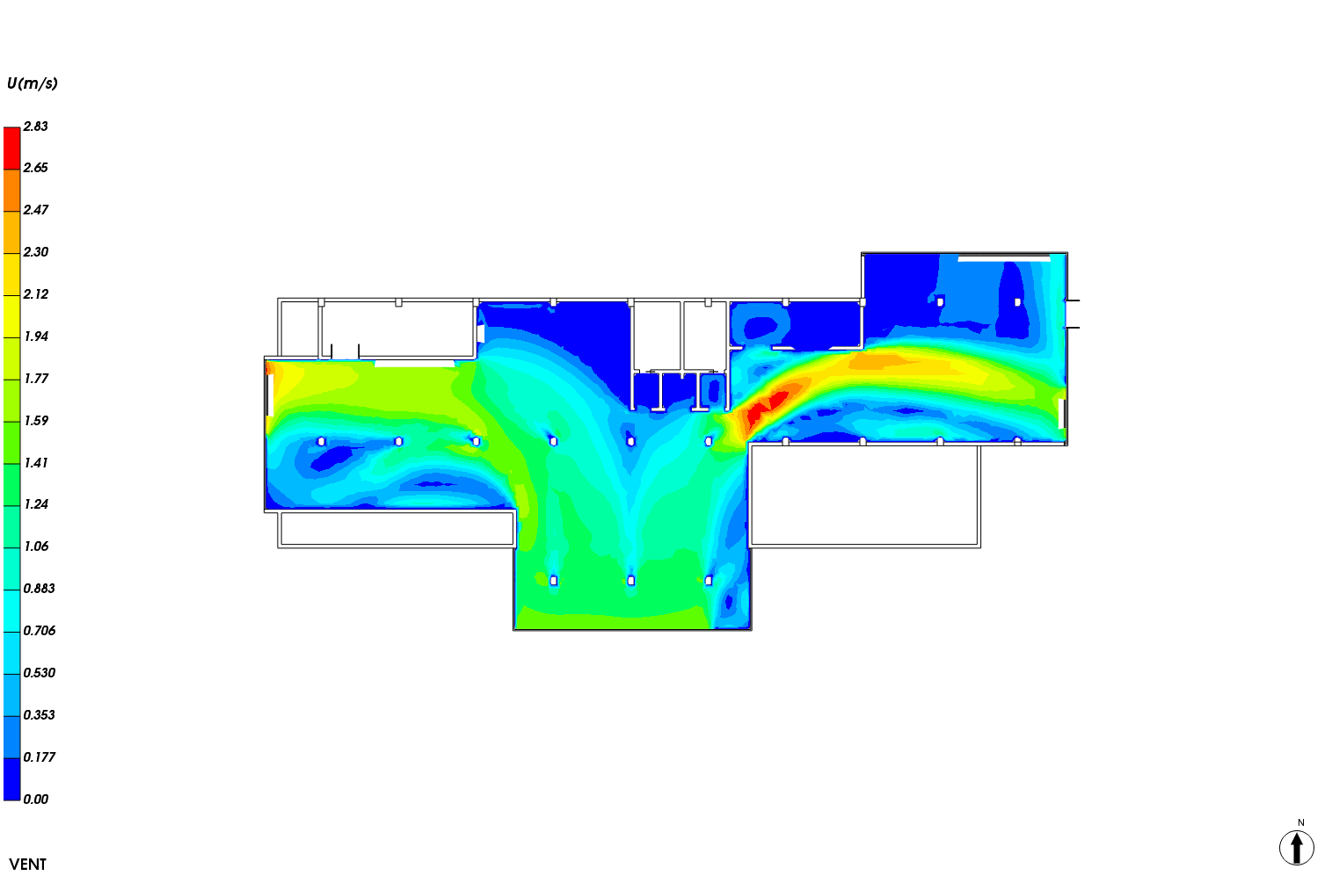
图6-1 室内速度分布

室内风速矢量图
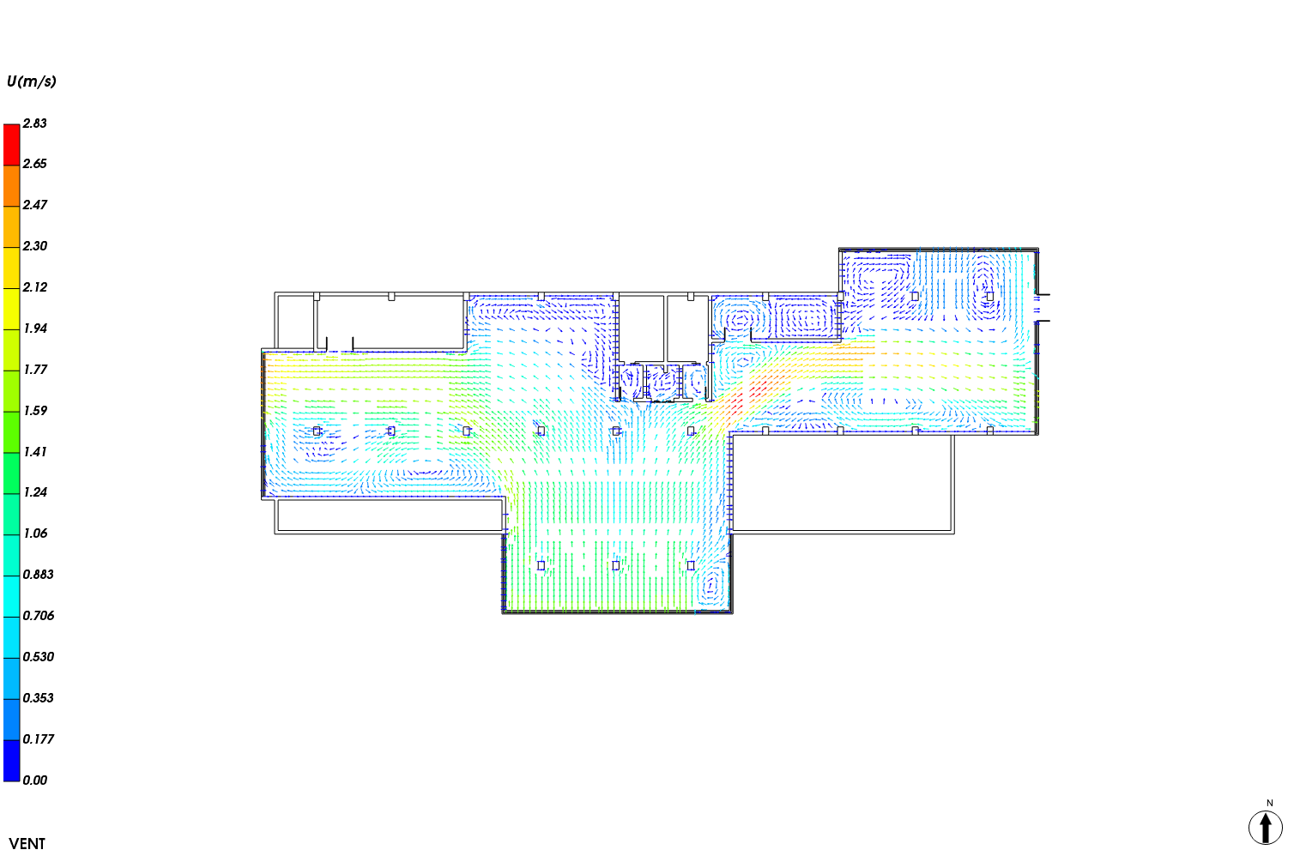
图6-2 室内风速矢量图

流线图
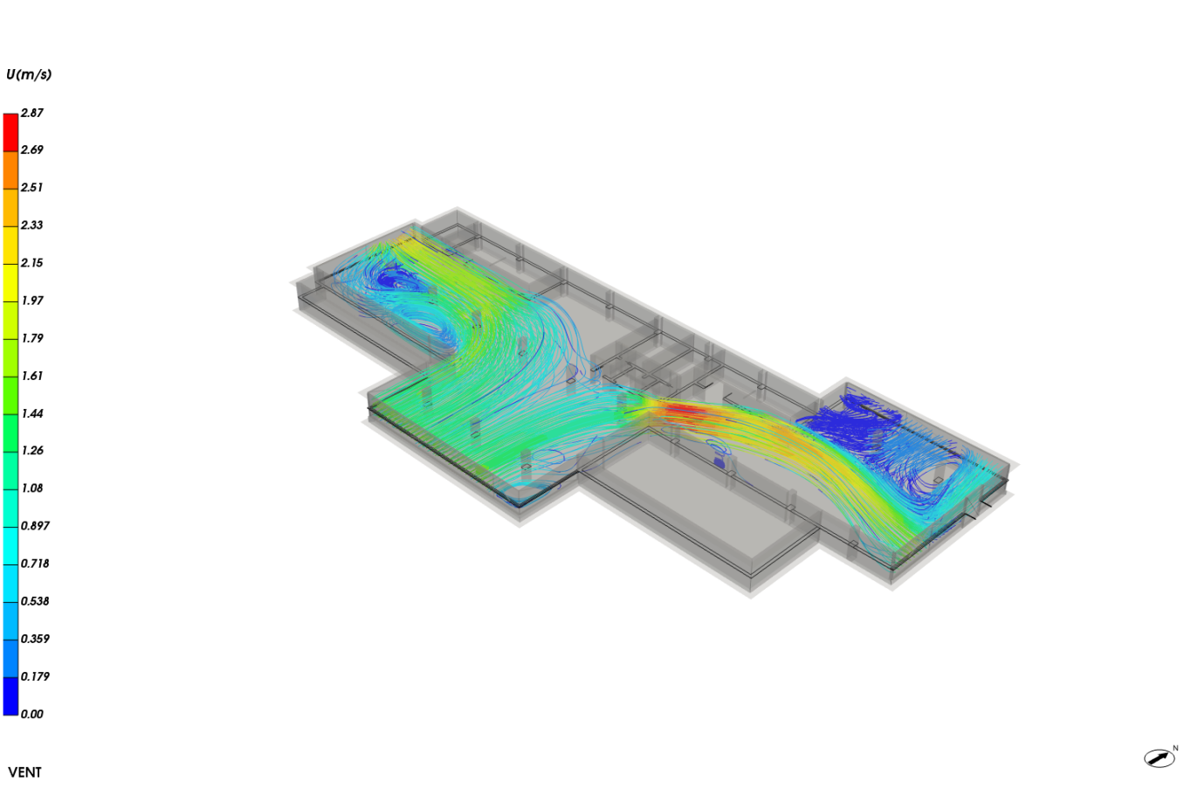
图6-3 室内流线图

结论
该建筑参评房间所用技术措施合理，且通过CFD对室内进行气流组织分析，确认气流组织合理，满足绿标5.1.2的要求。

